Министерство образования и науки Российской Федерации
Нижнекамский химико-технологический институт (филиал)
федерального государственного бюджетного образовательного учреждения
высшего образования
«Казанский национальный исследовательский технологический университет»

Т.П. Гафиятова, И.З. Гафиятов, А.Т. Галимова

КОМПЬЮТЕРНАЯ ГРАФИКА.
КОМПАС-3D

УЧЕБНОЕ ПОСОБИЕ

Нижнекамск

2018

УДК 744

Г 24

Печатается по решению редакционно-издательского совета НХТИ ФГБОУ ВО «КНИТУ».

Рецензенты:
Сабанаев И.А., кандидат технических наук, доцент;
Макусева Т.Г., кандидат педагогических наук, доцент.

Гафиятова, Т.П.
Г 24 Компьютерная графика. Компас-3D: учебное пособие / Т.П. Гафиятова, И.З. Гафиятов, А.Т. Галимова – Нижнекамск : НХТИ ФГБОУ ВО «КНИТУ», 2018. – 88 с.

Учебное пособие предназначено для студентов всех форм обучения технических направлений, изучающих дисциплины «Инженерная и компьютерная графика», «Компьютерная графика».
Рассмотрены теоретические основы построения двухмерных чертежей и трехмерных моделей с использованием программного комплекса «КОМПАС-3D».
Подготовлено на кафедре «Техники и физики низких температур» НХТИ ФГБОУ ВО «КНИТУ».

УДК 744

© Гафиятова Т.П., Гафиятов И.З.,

Галимова А.Т. 2018

© НХТИ ФГБОУ ВО «КНИТУ», 2018

СОДЕРЖАНИЕ

Основные компоненты системы ……………………………………………. | 4
Основные элементы интерфейса……………………………………………. | 5
Основные типы документов…………………………………………………. | 10
Создание нового документа…………………………………………………. | 13
Открытие документа КОМПАС. Сохранение документа КОМПАС…….. | 16
Построение в КОМПАС-3D………………………………………………….. | 21
Чертеж резьбовых соединений. Спецификация в КОМПАС-3D………….. | 43
Пример выполнения трехмерной модели…………………………………… | 51
Пример выполнения сборки в КОМПАС-3D……………………………… | 72
Приложения………………………………………………………………….. | 79

ОСНОВНЫЕ КОМПОНЕНТЫ СИСТЕМЫ

Основные компоненты КОМПАС-3D – система трехмерного моделирования, чертежно-графический редактор, система проектирования спецификаций и текстовый редактор. Все модули тесно интегрированы друг с другом. Приложения и Справочники подключаются к системе по мере необходимости.
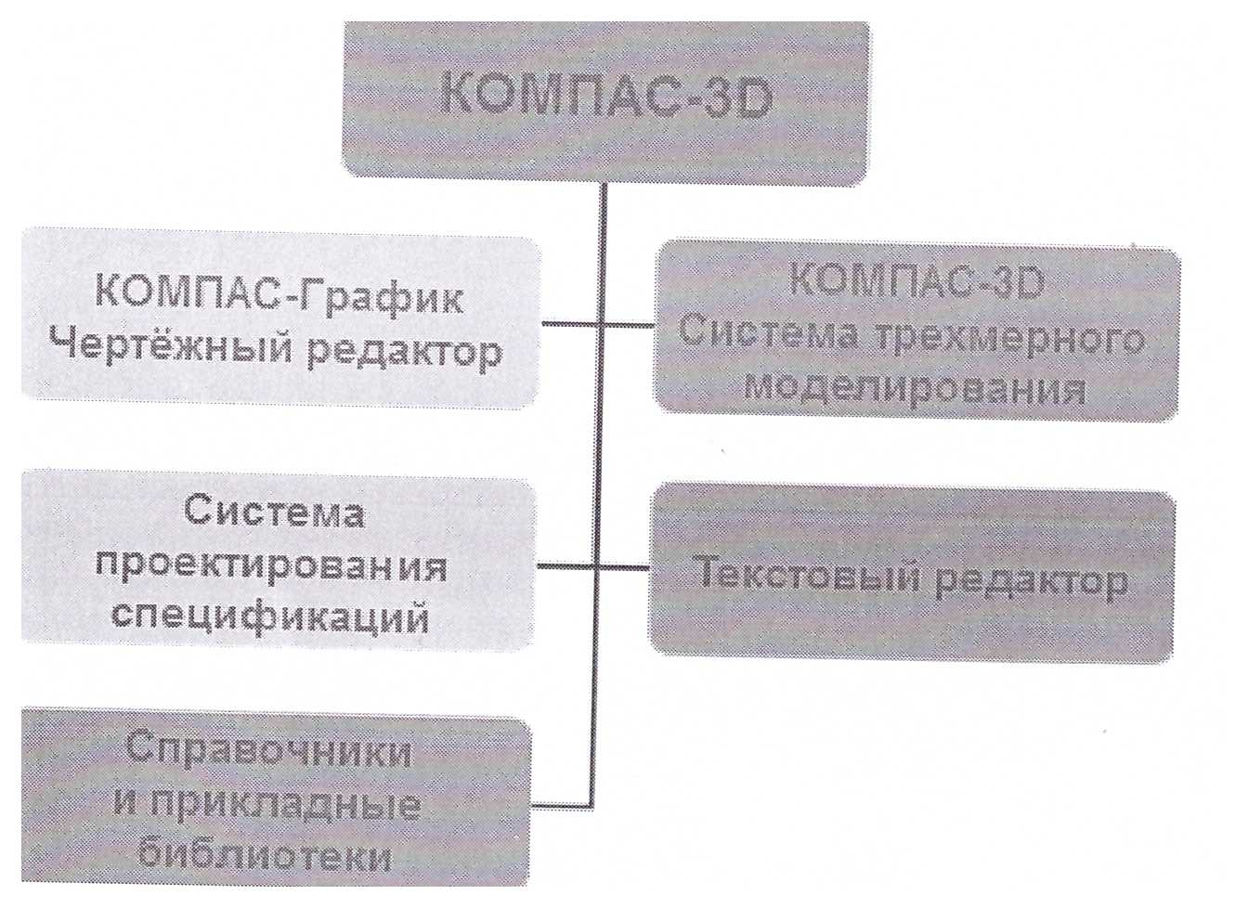
Рисунок 1

Название КОМПАС-3D относится как ко всей системе целиком, так и к одному из ее основных модулей – модулю трехмерного моделирования. Название КОМПАС-3D используется, как правило, для обозначения всей системы.

ОСНОВНЫЕ ЭЛЕМЕНТЫ ИНТЕРФЕЙСА

КОМПАС-3D – это программа для операционной системы Windows. Поэтому ее окно имеет те же элементы управления, что и другие Windows-приложения.

Главное окно системы

Рисунок 2

Заголовок Главного окна и Главное меню
Заголовок расположен в самой верхней части окна. В нем отображается название программы, номер ее версии и имя текущего документа.
Главное меню расположено в верхней части программного окна, сразу под заголовком. В нем расположены все основные меню системы. В каждом из меню хранятся связанные с ним команды.

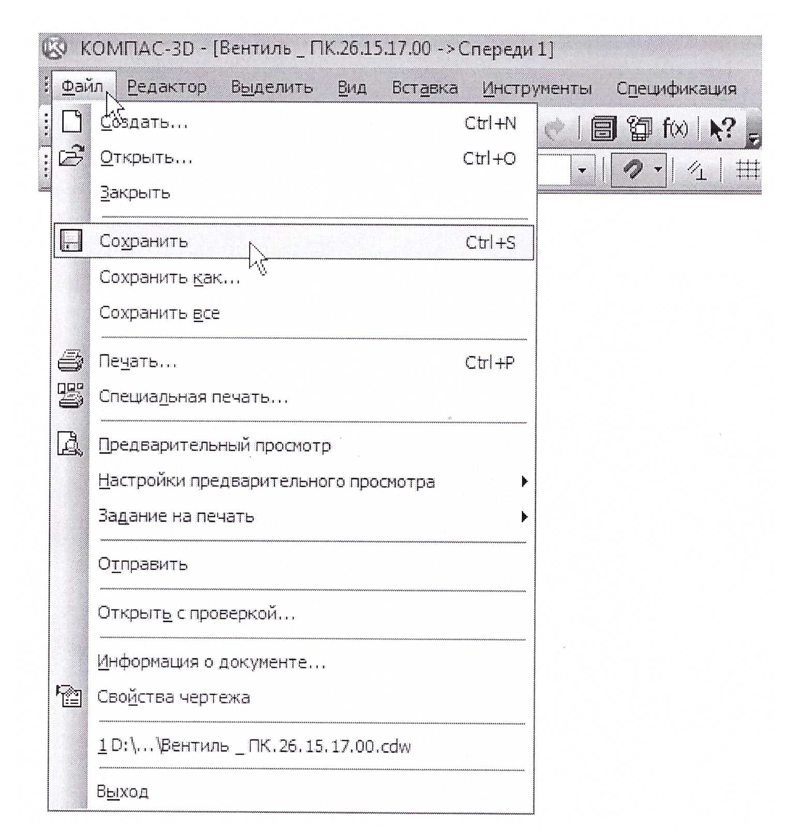
Рисунок 3

Стандартная панель
Стандартная панель расположена в верхней части окна системы под Главным меню. На этой панели расположены кнопки вызова стандартных команд операций с файлами и объектами.
Рисунок 4

Панель Вид
На панели Вид расположены кнопки, которые позволяют управлять изображением: изменять масштаб и перемещать изображение.
Рисунок 5

Панель Текущее состояние
Панель Текущее состояние находится в верхней части окна сразу над окном документа. Состав панели определяется режимом работы системы. Например, в режиме работы с чертежом или фрагментом на ней расположены средства управления курсором, слоями, привязками и т.д.
Рисунок 6

Панель Режимы
На панели Режимы расположены кнопки включения/отключения специальных режимов работы с документами. Набор режимов зависит от типа текущего документа. На рисунке панель показана в режиме работы со спецификацией.
Рисунок 7

Рабочая область
В рабочей области располагаются окна открытых документов: чертежей, спецификаций, фрагментов и т.д.

Компактная панель
Компактная панель находится в левой части окна системы и состоит из Панели переключения и инструментальных панелей. Каждой кнопке на Панели переключения соответствует одноименная инструментальная панель. Инструментальные панели содержат наборы кнопок, сгруппированных по функциональному признаку. Состав Компактной панели зависит от типа активного документа.
Рисунок 8
Компактная панель для удобства показана в горизонтальном положении.

Панель свойств, Панель специального управления и Строка сообщений
Панель свойств служит для управления процессом выполнения команды. На ней расположены одна или несколько вкладок и Панель специального управления.
Строка сообщений располагается в нижней части программного окна. В ней появляются различные сообщения и запросы системы. Это может быть краткая информация о том элементе экрана, к которому подведен курсор; сообщение о том, ввода каких данных ожидает система в данный момент; краткая информация по текущему действию, выполняемому программой.
Рисунок 9
Внимательно следите за состоянием Строки сообщений. Это поможет правильно реагировать на запросы и сообщения системы и избежать ошибок при выполнении построений.

Контекстная панель
Контекстная панель отображается на экране при выделении объектов документа и содержит кнопки вызова наиболее часто используемых команд редактирования. Набор команд на панели зависит от типа выделенного объекта и типа документа.
Рисунок 10

Контекстное меню
Контекстное меню – меню, состав команд в котором зависит от совершаемого пользователем действия. В нем находятся часто используемые команды, выполнение которых возможно в данный момент. Вызов контекстного меню осуществляется щелчком правой кнопки мыши на поле документа, объекте или элементе интерфейса системы в любой момент работы.
Рисунок 11

ОСНОВНЫЕ ТИПЫ ДОКУМЕНТОВ

Чертежи
Чертеж – основной тип графического документа в КОМПАС-3D. Чертеж содержит один или несколько видов с графическим изображением изделия, основную надпись, рамку, иногда – дополнительные элементы оформления (знак неуказанной шероховатости, технические требования и т.д.). Вид чертежа – составная часть чертежа системы КОМПАС-3D, «контейнер» для объектов чертежа, а также сами объекты, находящиеся в этом «контейнере». Основными характеристиками вида являются масштаб и положение. Основное назначение видов – черчение в масштабе.
Чертеж может содержать один или несколько листов. Для каждого листа можно задать формат, кратность, ориентацию и другие свойства. Файл чертежа имеет расширение *.cdw и в списках документов представлен значком (иконкой) .

В системе КОМПАС-3D чертежи можно создать двумя способами:
- Чертеж может быть начерчен вручную средствами чертежного редактора КОМПАС–График;
- Чертеж может быть создан автоматически по трехмерной модели, построенной средствами системы трехмерного моделирования КОМПАС-3D.
Рисунок 12
Фрагменты
Фрагмент (*.frw) – вспомогательный тип графического документа в КОМПАС-3D. Фрагмент отличается от чертежа отсутствием рамки, основной надписи и других объектов оформления. Он используется для хранения изображений, которые не нужно оформлять как отдельный лист (эскизные прорисовки, разработки и т.д.). Кроме того, во фрагментах можно хранить созданные типовые решения для последующего использования в других документах.
Рисунок 13

Спецификации
Спецификация (*.spw) – документ, содержащий информацию о составе сборки, представленную в виде таблицы. Спецификация оформляется рамкой и основной надписью. Она часто бывает многостраничной.
Система открывает спецификации в нормальном режиме – основном режиме работы со спецификацией. В таком режиме на экране отображается только ее стандартная таблица. Основная надпись документа-спецификации в нормальном режиме не видна и недоступна для редактирования. В этом режиме выполняются все основные операции: ввод и редактирование данных (объектов спецификации), к объектам подключаются позиционные линии-выноски и документы, производится сортировка, простановка позиций и т.д. Для просмотра воспользуйтесь более наглядным режимом разметки страниц. В Режиме разметки страниц спецификации показываются так, как они будут выводиться на печать. Видны и доступны для редактирования таблицы основной надписи документа-спецификации. Объекты спецификации, напротив, недоступны для редактирования.
Нажмите кнопки Разметка страниц~ ~на панели Режимы и Масштаб по высоте листа ~на панели Вид.
Для просмотра всех страниц спецификации вращайте колесо мыши.
Рисунок 14

СОЗДАНИЕ НОВОГО ДОКУМЕНТА

Первым делом запускаем программу нажатием значка на рабочем столе компьютера или через меню ПУСК – Все программы, как Вам удобнее. На экране появится примерно следующее (в зависимости от версии продукта, в данном примере используется Компас-3D V10):
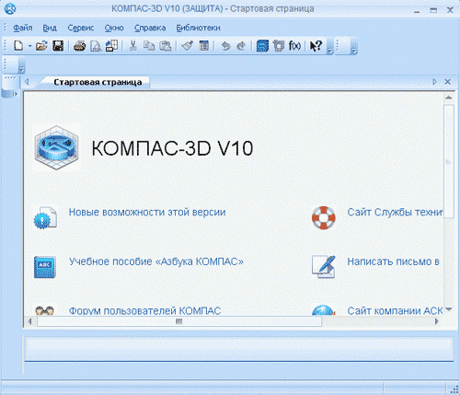
Рисунок 15
Далее заходим в верхнее меню навигации, нажимаем Файл – Создать
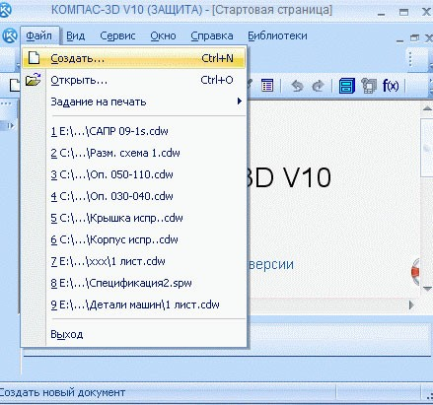
Рисунок 16
или нажимаем соответствующий значок на верхней панели инструментов.
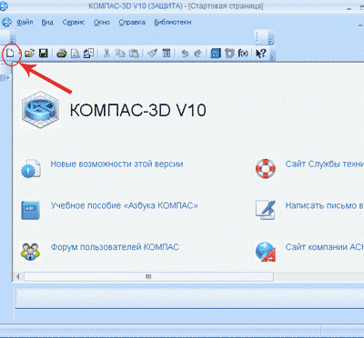
Рисунок 17

Появится диалоговое окно, в котором мы должны выбрать тип документа, с которым нам предстоит работать, это может быть чертеж, трехмерная модель, сборка и т.д. Предположим необходимо создать Чертеж, просто нажимаем на нужную иконку.
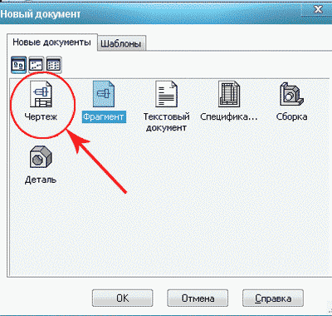
Рисунок 18
После этого откроется лист, на котором мы и будем создавать наш чертеж.

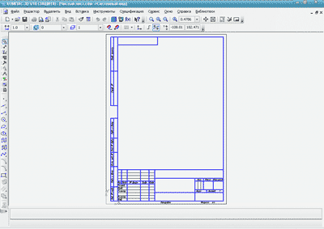
Рисунок 19

Вот и все, документ Компас для создания чертежа создан. Подобным образом создаются и другие документы.

ОТКРЫТИЕ ДОКУМЕНТА КОМПАС.
СОХРАНЕНИЕ ДОКУМЕНТА КОМПАС
Если необходимо открыть существующий документ вызываем команды Файл – Открыть
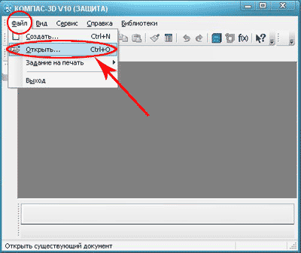
Рисунок 20

или нажимаем соответствующий значок на панели инструментов.
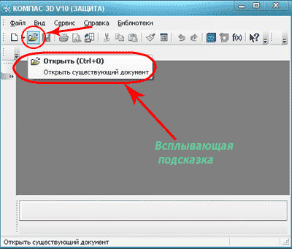
Рисунок 21

Появится диалоговое окно, в котором выбираем нужный документ и открываем его двойным щелчком или нажатием кнопки Открыть.
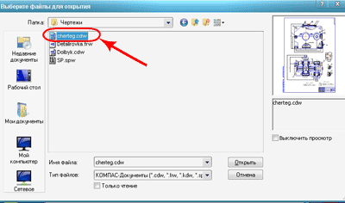
Рисунок 22

наш документ открыт.
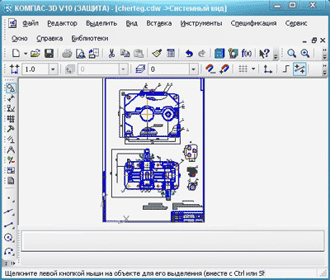
Рисунок 23

Само собой открыть документ Компас-3D можно с помощью проводника Windows, для этого достаточно выделить необходимый файл и щелкнуть на нем два раза левой клавишей мыши.
Для сохранения документа на диск вызываем команды Файл – Сохранить. Появится диалоговое окно, в котором выбираем папку для сохранения, вводим имя файла и нажимаем кнопку Сохранить.

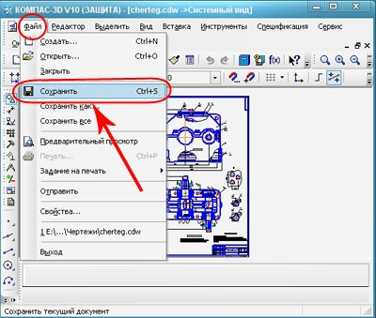
Рисунок 24

По умолчанию программа предложит расширение, которое соответствует типу документа. Изменять умолчательное расширение без крайней необходимости не следует, это затруднит поиск файла впоследствии.
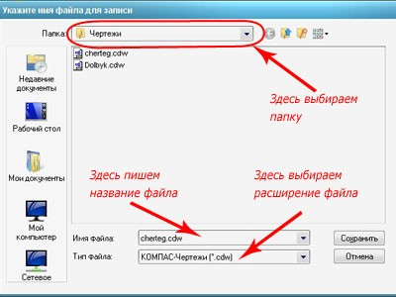
Рисунок 25

Если Вы отредактировали файл и хотите сохранить его под другим именем, не меняя старую редакцию файла, то вызываем команду Файл – Сохранить как, и снова появится диалоговое окно, в котором указываем папку и имя файла.
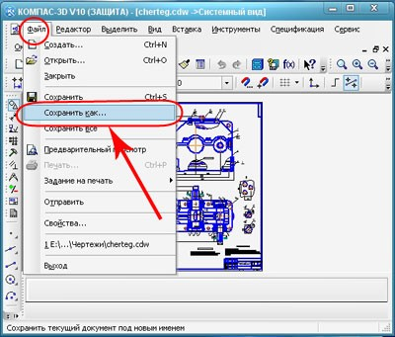
Рисунок 26

Есть ещё функция для сохранения всех открытых документов, команда Файл – Сохранить все, с ней Вы без труда разберетесь сами.
Чтобы закрыть документ вызываем команду Файл – Закрыть (или просто нажимаем «Х» в верхнем правом углу программы)
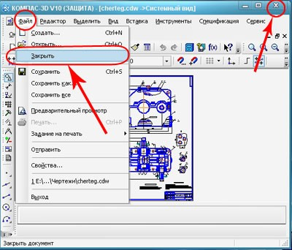
Рисунок 27

на экране появится запрос на подтверждение записи файла, нажимаем «ДА», документ сохранен и закрыт.
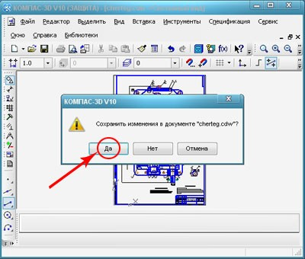
Рисунок 28

ПОСТРОЕНИЕ В КОМПАС-3D

Точка
В Компас-3D есть несколько различных способов простановки точек, кроме того, имеется несколько стилей их оформления.
Прежде чем переходить к построению точек, давайте немного поговорим об интерфейсе системы. Нам понадобятся: основное меню программы, компактная панель и панель инструментов Геометрия. Чтобы вызвать панель инструментов Геометрия на экран наберите команды Вид – Панель инструментов – Геометрия. Чтобы активировать её на компактной инструментальной панели необходимо нажать кнопку .
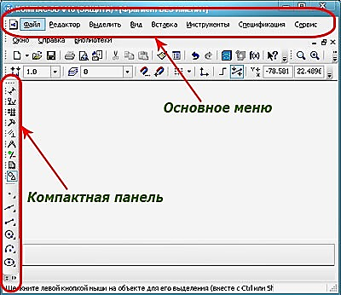
Рисунок 29

Обратите внимание, если инструментальная панель, входит в состав компактной, активировать её с помощью основного меню невозможно. Если Вам необходимо извлечь из компактной панели инструментальную панель, то нужно перетащить соответствующий ей маркер мышью за пределы компактной панели. Маркеры находятся рядом с кнопками переключения.

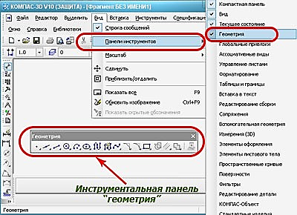
Рисунок 30

Если хотите вернуть или добавить в состав компактной панели инструментальную, перетащите её на компактную панель при нажатой клавише Alt. Когда рядом с курсором появится знак «плюс», отпустите кнопку мыши и клавишу Alt.
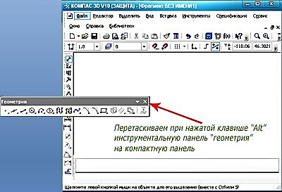
Рисунок 31

Теперь вернемся к построению точек. Сначала создайте новый фрагмент. Для построения точки мы можем использовать основное меню программы, нажимая команды Инструменты – Геометрия – Точки – Точка, или вызываем команду Точка из компактной панели .
Задаем положение точки при помощи щелчка клавиши мыши в необходимом месте экрана или задаем координаты в панели свойств. Стиль для наглядности выберем Звезда (можете выбирать любой стиль). После указания места или после ввода координат нажимаем сначала клавишу Enter, а затем кнопку Прервать команду в панели свойств. Прервать команду можно, вызвав контекстное меню. Оно вызывается правой клавишей мыши, в появившемся окне нажимаем кнопку Прервать команду. Обращайте внимание на строку сообщений, она подскажет Вам следующий шаг.

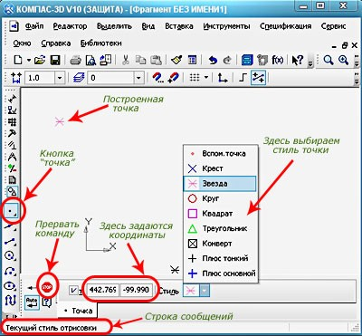
Рисунок 32

Для построения нескольких точек, разбивающих кривую на равные участки, предназначена команда Точки по кривой, чтобы её вызвать нажмите кнопку Точка и удерживайте некоторое время. На панели свойств, вводится количество участков, на которые требуется разбить кривую, мышью указывается сама кривая. Если кривая не замкнута, точки строятся сразу. Первая совпадает с начальной точкой кривой, последняя с конечной.
Для замкнутых кривых необходимо конкретно указывать положение первой точки.

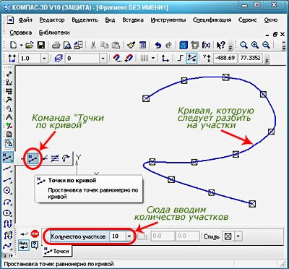
Рисунок 33

Команда Точки пересечения двух кривых служит для построения точек в местах пересечения кривых. Указывается кривая для поиска пересечений, а затем указываются пересекающиеся с ней кривые. Для выбора другой кривой для поиска пересечений нужно нажать кнопку Указать заново на панели свойств.
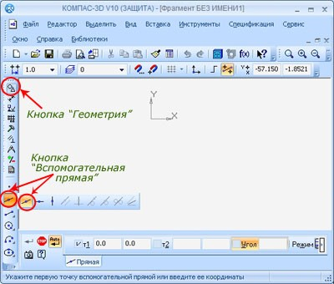

Рисунок 34

Для завершения построения необходимо нажать на значок Прервать команду в панели свойств. Данную команду можно осуществить, через контекстное меню, которое вызывается щелчком правой клавиши мыши.
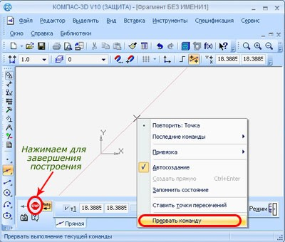
Рисунок 35

Подобным образом через базовую точку, можно построить сколько угодно произвольных прямых под любым углом. Вы уже наверное обратили внимание что координаты точек можно вводить с клавиатуры используя панель свойств. Кроме того в панели свойств имеется группа Режимы, в которой есть два переключателя: Не ставить точки пересечения (активен по умолчанию) и Ставить точки пересечения. Если вам нужно отметить точки пересечения прямой с другими объектами активируйте переключатель Ставить точки пересечения, теперь система автоматически проставит точки пересечения со всеми графическими объектами в текущем виде.

Горизонтальная прямая
Для построения горизонтальной прямой вызываются команды Инструменты – Геометрия – Вспомогательные прямые – Горизонтальная прямая.
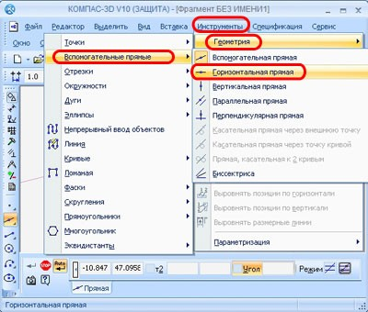
Рисунок 36

Или через компактную панель, нажатием кнопок: Геометрия – Горизонтальная прямая. Инструментальная панель для построения вспомогательных прямых, вся на экране не видна. Чтобы её увидеть, нажмите на кнопку вспомогательных прямых, активную на момент построения, и удерживайте несколько секунд.
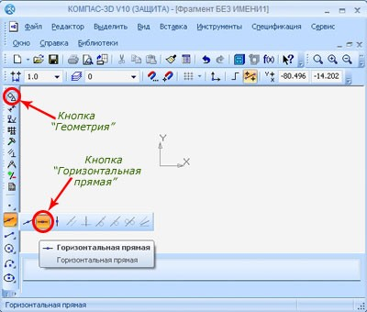
Рисунок 37

Теперь достаточно, щелчком левой клавиши мыши указать точку, через которую пройдет горизонтальная прямая. Одновременно можно построить сколько угодно прямых. Для завершения построения необходимо нажать кнопку Прервать команду на панели свойств.
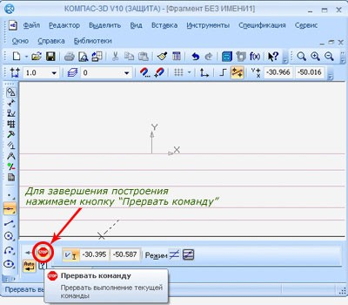
Рисунок 38

Необходимо помнить, что горизонтальная прямая параллельна оси абсцисс текущей системы координат. Горизонтальные, построенные в системе координат, повернутой относительно абсолютной системы, не будут параллельны горизонтальным сторонам листа.

Вертикальная прямая
Построение аналогично построению горизонтальных прямых, поэтому разберетесь самостоятельно.
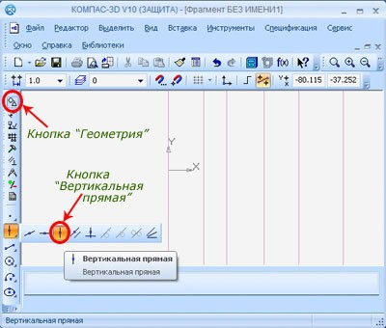
Рисунок 39

Необходимо помнить, что вертикальная прямая параллельна оси ординат текущей системы координат. Вертикальные, построенные в системе координат, повернутой относительно абсолютной системы, не будут параллельны вертикальным сторонам листа.

Параллельная прямая
Для построения параллельной прямой нам потребуется объект параллельно которому она пройдет. В качестве таких объектов могут выступать: вспомогательные прямые, отрезки, звенья ломаной, стороны многоугольников, размерные линии и т.п. Давайте построим параллельную прямую для горизонтальной прямой, проходящей через начало координат.
Вызываем команды Инструменты – Геометрия – Вспомогательные прямые – Параллельная прямая.
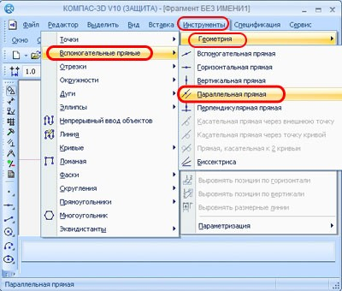
Рисунок 40

Или через компактную панель, нажатием кнопок: Геометрия – Параллельная прямая.
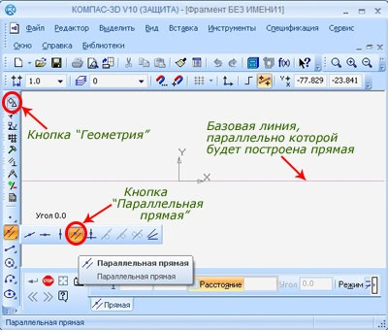
Рисунок 41

Указываем базовый объект для построения параллельной прямой (в нашем случае горизонтальная прямая проходящая через начало координат). Задаем расстояние от базового объекта до параллельной прямой. Щелчком левой кнопки мыши указывается точка через которую прямая пройдет, либо вводится значение в соответствующее поле на панели свойств. Введем значение 30 мм, нажимаем клавишу Enter.
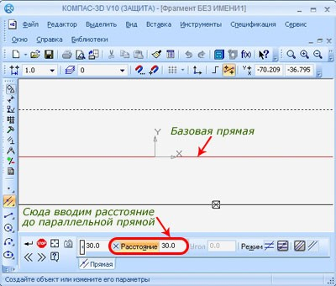
Рисунок 42

Системой будут предложены два фантома по обе стороны от базовой линии, каждый из них находится на заданном расстоянии от базового объекта. Обратите внимание на панель свойств, в группе Количество прямых активен переключатель Две прямые. Для создания одной прямой можно включить переключатель Одна прямая.
Чтобы зафиксировать фантом (активный фантом выделяется сплошной линией) нужно щелкнут на кнопке Создать объект. Если Вы хотите зафиксировать оба фантома то повторно нажмите кнопку Создать объект, а затем на кнопку Прервать команду.
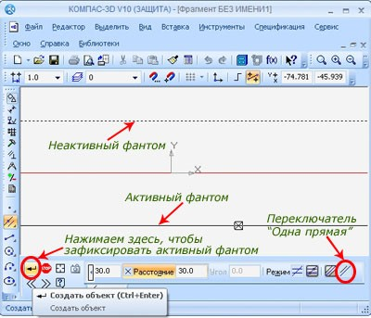
Рисунок 43
Иногда возникает необходимость сразу построить параллельную прямую для другого объекта, для этого служит кнопка Указать заново. После её нажатия указывается новый базовый объект для построения параллельной прямой.
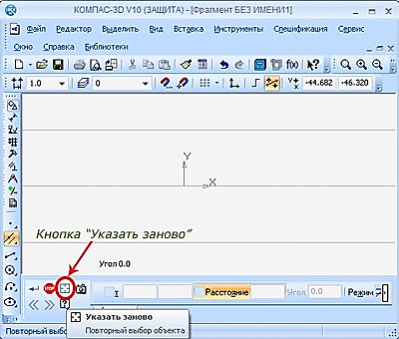
Рисунок 44

Перпендикулярные и касательные
Для построения прямых, перпендикулярных другому объекту, используют команду Перпендикулярная прямая. Вызывается команда из компактной панели последовательным нажатием кнопок Геометрия – Перпендикулярная прямая.
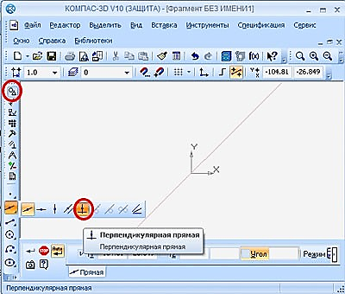
Рисунок 45
Или в основном меню нажатием команд Инструменты – Геометрия – Вспомогательные прямые – Перпендикулярная прямая.
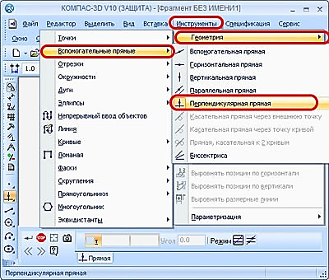
Рисунок 46

Для дальнейших построений создадим произвольную кривую (к ней будем строить перпендикуляр, через начало координат). Вызываем команду Перпендикулярная прямая. Указываем объект для проведения перпендикуляра (в нашем случае построенная ранее линия). Теперь задаем точку (в примере начало координат).
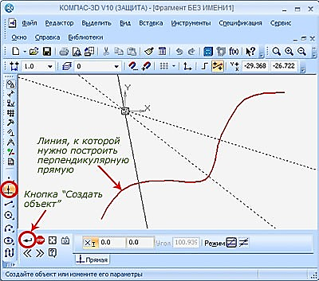
Рисунок 47

Как видно из рисунка выше, на экране отобразятся фантомы всех возможных вариантов прямых, перпендикулярных указанному объекту и проходящих через заданную точку. При помощи курсора активизируем нужный фантом, и фиксируем его нажатием кнопки Создать объект. После нажатия кнопки Создать объект фантом находящийся рядом активизируется автоматически. Если Вам нет необходимости продолжать построение нажимаем на кнопку Прервать команду или клавишу Esc на клавиатуре. Перпендикулярная прямая построена.
Чтобы построить касательную прямую проходящую через внешнюю точку, из компактной панели вызывается аналогичная команда. Нажимаем последовательно кнопки Геометрия – Касательная прямая через внешнюю точку.

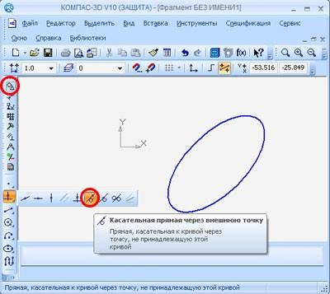
Рисунок 48

Или в основном меню нажатием команды Инструменты – Геометрия – Вспомогательные прямые – Касательная прямая через внешнюю точку.
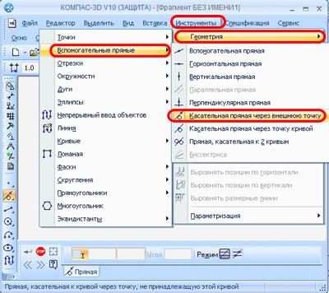
Рисунок 49
Создадим объект (например, произвольный овал). К нему будем строить касательную прямую, проходящую через начало координат. Вызываем команду Касательная прямая через внешнюю точку. Указываем объект для построения касательной, задаем точку через которую она пройдет.

Биссектриса угла
Для построения биссектрисы угла созданного двумя прямолинейными объектами, на компактной панели нажимаем кнопки Геометрия – Биссектриса.
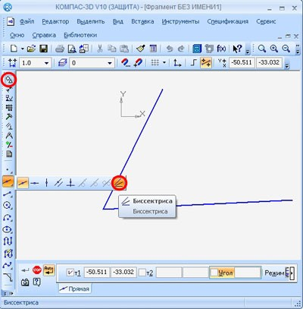
Рисунок 50
Или в основном меню нажатием команды Инструменты – Геометрия – Вспомогательные прямые – Биссектриса.
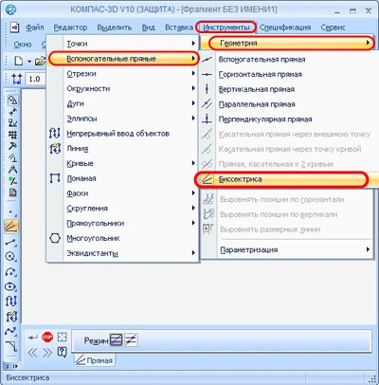
Рисунок 51

После нажатия команды Биссектриса, указываем два любых прямолинейных объекта. На экране отобразятся фантомы биссектрис углов, образованных этими объектами.
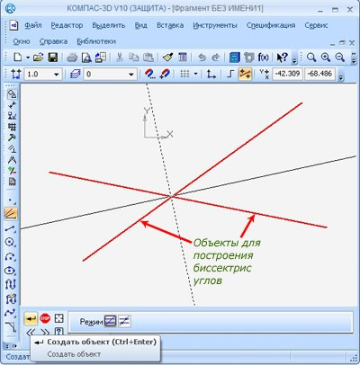
Рисунок 52
Активизируем нужный фантом и фиксируем его нажатием кнопки Создать объект. Теперь нажимаем кнопку Прервать команду или клавишу Esc на клавиатуре. Биссектриса построена.

Произвольный отрезок и отрезок параллельный прямолинейному объекту
Для построения произвольного отрезка необходимо в компактной панели последовательно нажать кнопки: Геометрия – Отрезок.
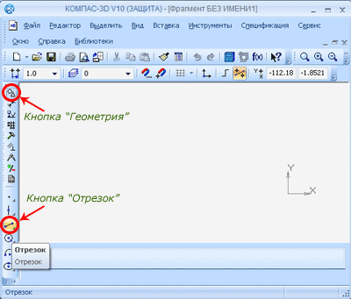
Рисунок 53
Или в основном меню нажимаем команды: Инструменты – Геометрия – Отрезки – Отрезок.
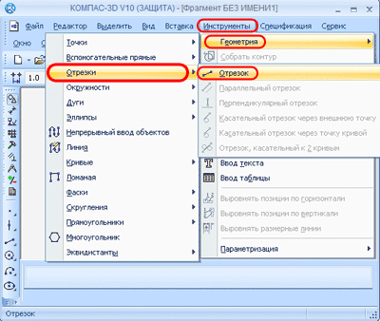
Рисунок 54
Самый простой способ это при помощи курсора и клавиши мыши указать первую и вторую конечные точки отрезка, длина и угол наклона определятся автоматически.
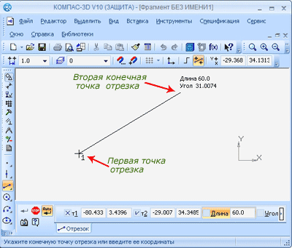
Рисунок 55

Второй способ, после указания первой конечной точки, в Панели свойств можно ввести длину и угол наклона отрезка, положение второй конечной точки определится автоматически. Для примера построим отрезок с координатами первой конечной точки (0,0) длиной 100 мм и под углом 45° к оси абсцисс. Последовательно вводим эти значения в окна на панели свойств, после ввода каждого значения нажимаем клавишу Enter.
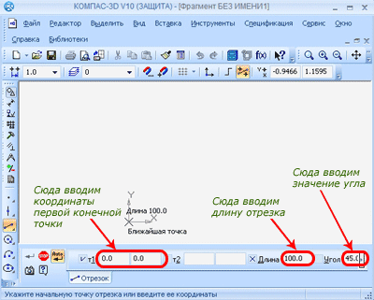
Рисунок 56
Нажимаем кнопку Прервать команду, отрезок построен.
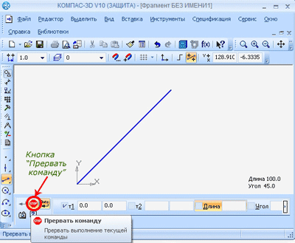
Рисунок 57

Отрезок параллельный прямолинейному объекту
Для построения отрезка параллельного прямолинейному объекту последовательно нажимаем кнопки в компактной панели Геометрия – Отрезок (удерживаем) – Параллельный отрезок.
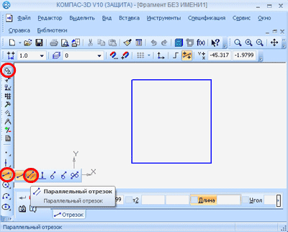
Рисунок 58

Или в основном меню нажатием команд Инструменты – Геометрия – Отрезки – Параллельный отрезок.
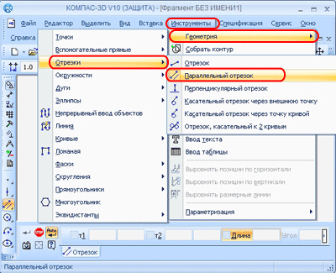
Рисунок 59

Для дальнейших построений построим объект (к примеру, произвольный прямоугольник). Вызываем команду Параллельный отрезок, курсором указываем объект, параллельно которому будем строить отрезок. Задаем начальную и конечную точки отрезка, расстояние от базового объекта определится автоматически.
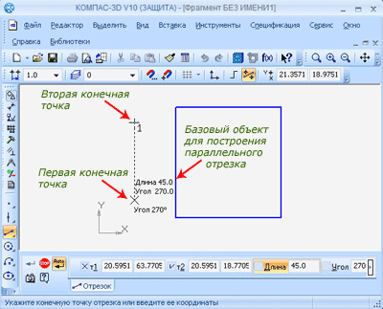
Рисунок 60
Нажимаем кнопку Прервать команду, параллельный отрезок построен.
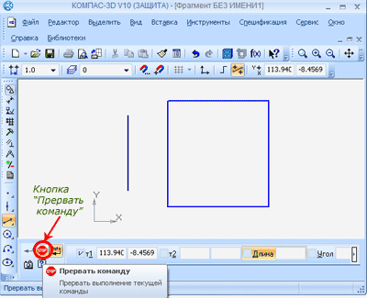
Рисунок 61

Прежде чем указывать начальную конечную точку можно задать расстояние до базового объекта в соответствующем окне панели свойств. Также на панели свойств можно задать длину отрезка. К примеру, построим отрезок параллельный базовому объекту на расстоянии 50 мм от базового объекта, длиной 40 мм.
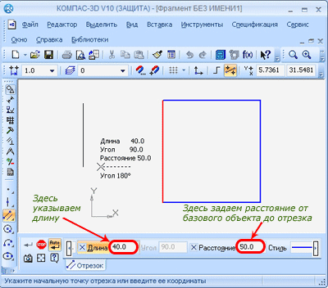
Рисунок 62
Нажимаем кнопку Прервать команду, параллельный отрезок на заданном расстоянии от базового объекта построен. Для указания другого базового объекта используется кнопка Указать заново.
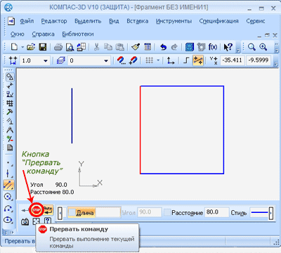
Рисунок 63

При построении отрезков можно задавать стиль линии, выбирая необходимый стиль на панели свойств.
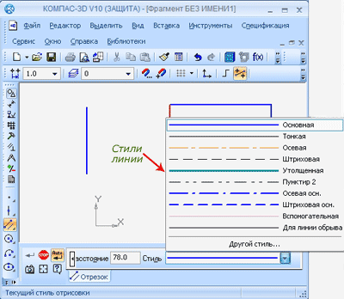
Рисунок 64

Построение окружности
Для построения окружности, нажимаем кнопку Окружность в компактной панели, или в верхнем меню последовательно нажимаем команды Инструменты – Геометрия – Окружности – Окружность.
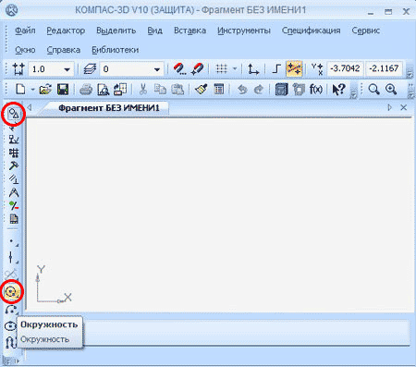
Рисунок 65

Указываем центр окружности при помощи курсора или вводим значение координат центра в соответствующие поля на панели свойств, например (0,0). Теперь достаточно используя курсор указать точку, через которую будет проходить наша окружность.
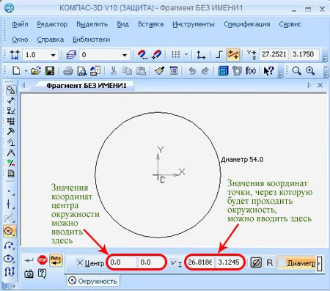
Рисунок 66

Фиксируем построенную окружность щелчком левой клавиши мыши, и нажимаем кнопку Прервать команду.

ЧЕРТЕЖ РЕЗЬБОВЫХ СОЕДИНЕНИЙ.

СПЕЦИФИКАЦИЯ В КОМПАС-3D

Резьбовые соединения относятся к разъемным – их можно разбирать без повреждения деталей.
Создадим сборочный чертеж соединения трех деталей болтом, винтом и шпилькой, а также оформление спецификации к нему в Компас-3D.
Параметры крепежных деталей:
- болт М10*75 ГОСТ 7798-70,
- шайбы С10.37и С16.37 ГОСТ 11371-78,
- гайки М10 и М16 ГОСТ 5915-70
- винт А М8*35 ГОСТ 1491-80
- шпилька М16*40 ГОСТ 22036-76
Требуется изобразить соединения упрощенно. Исходное задание показано на рисунке 67.
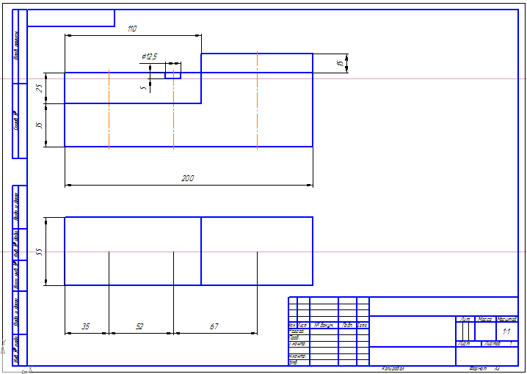
Рисунок 67

Болтовое соединение
Создавать болтовое соединение будем при помощи библиотеки Стандартных изделий, входящей в базовую конфигурацию Компас–3D.
- В главном меню нажимаем по вкладке Библиотеки – Стандартные изделия – Вставить элемент.
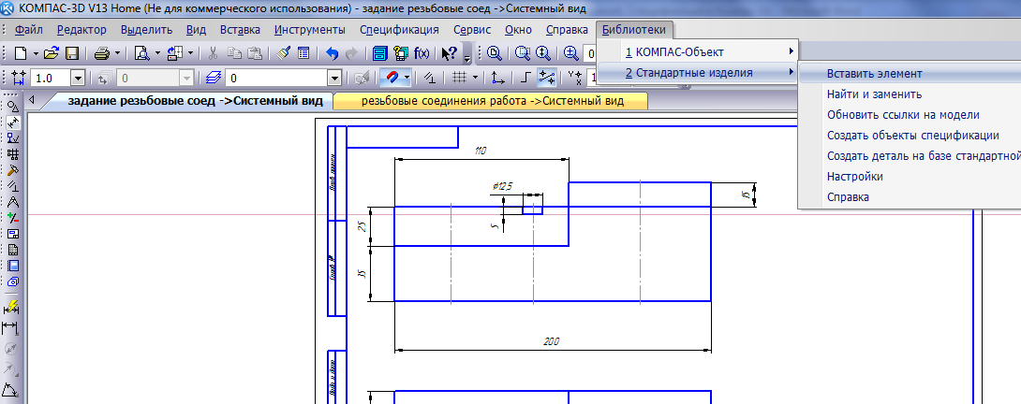
Рисунок 68

- В появившемся окошке в древе файлов последовательно выбираем Крепежные изделия – Болты – Болты с шестигранной головкой – находим болт с нужным ГОСТом и дважды щелкаем по нему левой кнопкой мыши или по иконке с изображением болта.
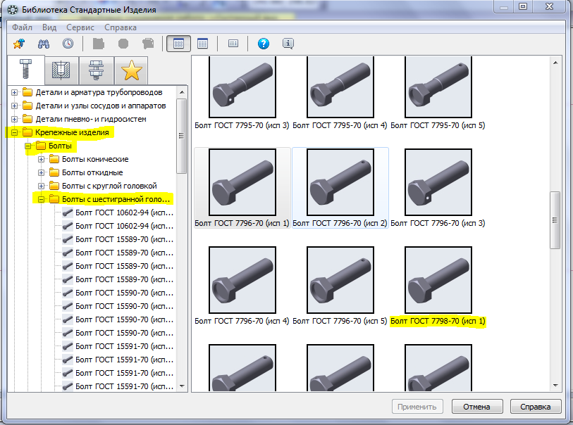
Рисунок 69

- Щелкаем дважды по строке Диаметр резьбы и выбираем нужные нам параметры: диаметр 10 мм, шаг резьбы: 1,5, длина болта 75 мм.
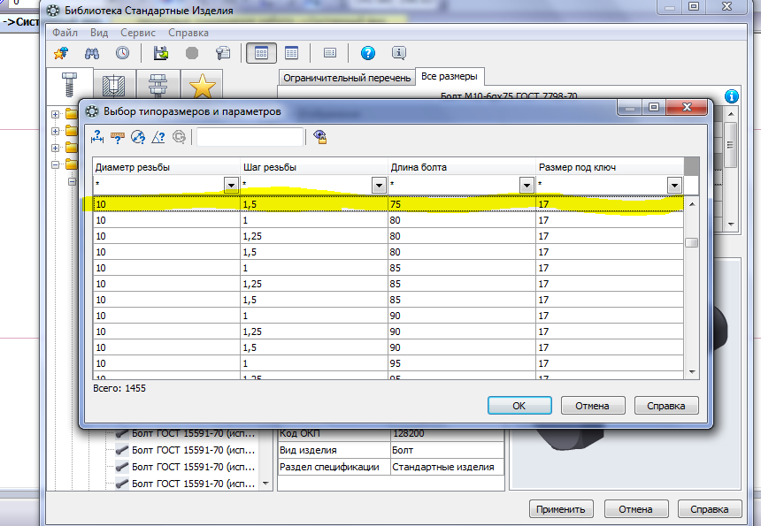
Рисунок 70

Далее выбираем вид спереди и детализацию – упрощенную.
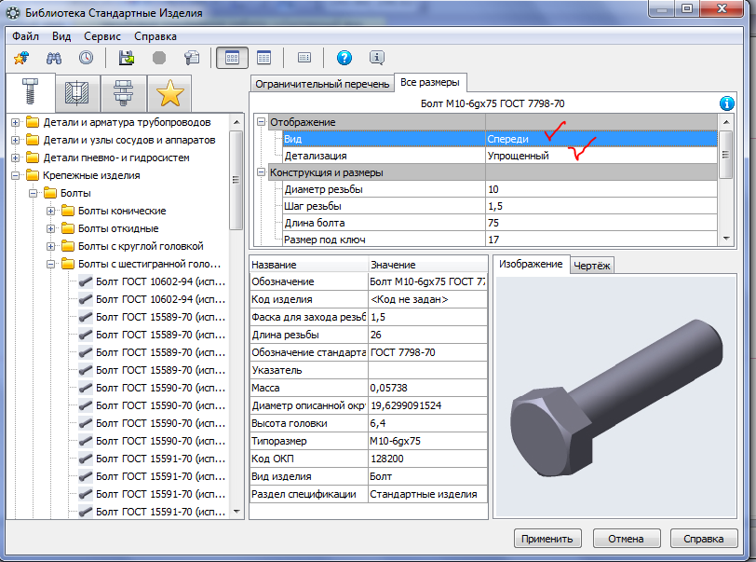
Рисунок 71

Нажимаем Применить.
- Помещаем фантом болта, как показано на рисунке. На панели свойств отключаем кнопку Создавать объект спецификации. Нажимаем Создать объект. После, опять же, 2 раза нажимаем Стоп.
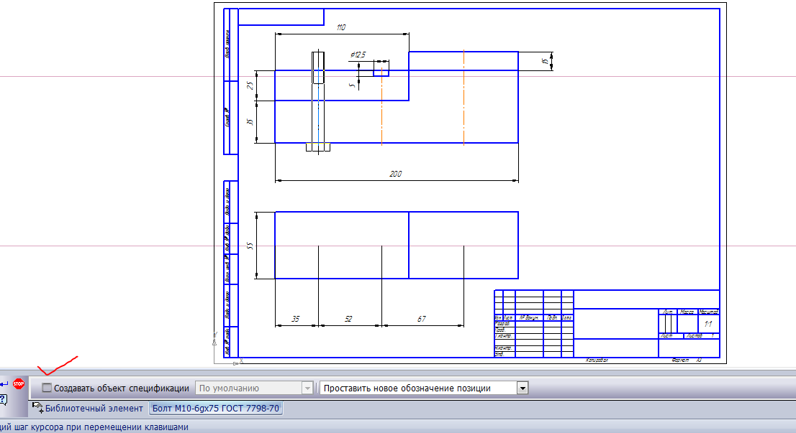
Рисунок 72

Спецификация в Компас-3D может создаваться в ручном и автоматическом режиме. Чтобы поближе познакомиться с процессом создания спецификации, сделаем ее в ручном режиме после вставки всех элементов в чертеж.
- Попадаем обратно в библиотеку. Выбираем шайбу класса С ГОСТ 11371-78 (исполнение 1).
Указываем диаметр 10 мм, вид спереди, упрощенный.
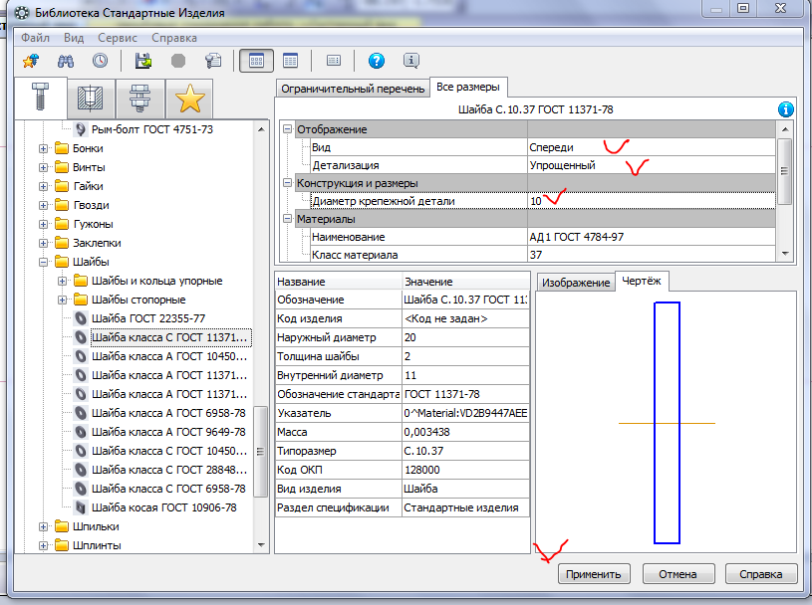
Рисунок 73

Размещаем шайбу на болте, фиксируем, объект спецификации не создаем.
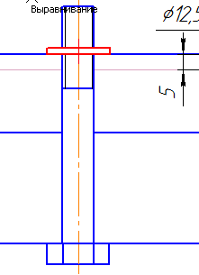
Рисунок 74

- Возвращаемся в библиотеку и выбираем гайку М10 ГОСТ 5915-70 .
1) Шаг резьбы выбираем 1,5, как и у болта!
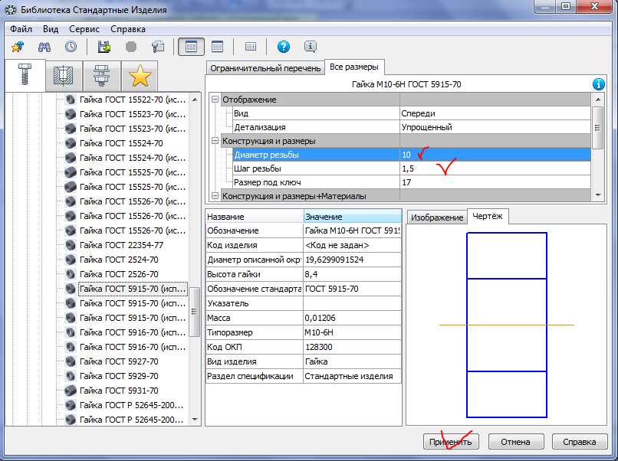
Рисунок 75
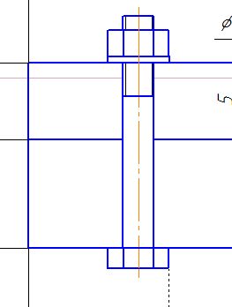
Рисунок 76
Болтовое соединение готово.

Спецификация в Компас-3D
Спецификацию будем создавать в ручном режиме. Для этого создаем новый документ – Спецификацию.
Сейчас она отображается в нормальном режиме (редактирование и заполнение доступно).
Внимание! Добавьте в спецификацию раздел Документация и внесите в него такую запись: в графу Обозначение – принятое у вас обозначение чертежей, в конце СБ; в графу Наименование – Сборочный чертеж.
Нажимаем кнопку Добавить раздел. В окошке выбираем Детали.
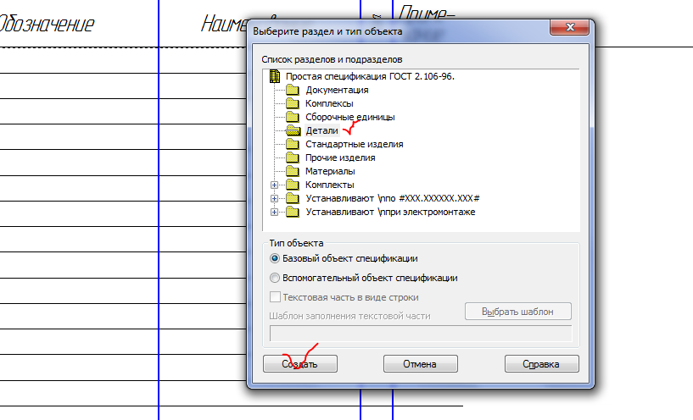
Рисунок 77
Заполняем первую строку.
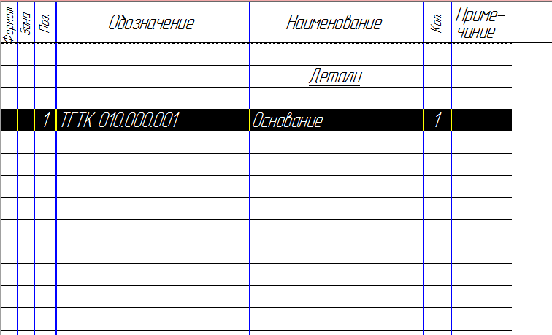
Рисунок 78

Для добавления второй строки нажимаем кнопку Добавить вспомогательный объект .
Заполняем раздел Детали. Затем создаем новый раздел Стандартные изделия. Заполняем его аналогично разделу Детали. Колонка Обозначение для стандартных изделий не заполняется. Крепежные детали вносятся в алфавитном порядке, однотипные детали записывают в порядке возрастания размеров.
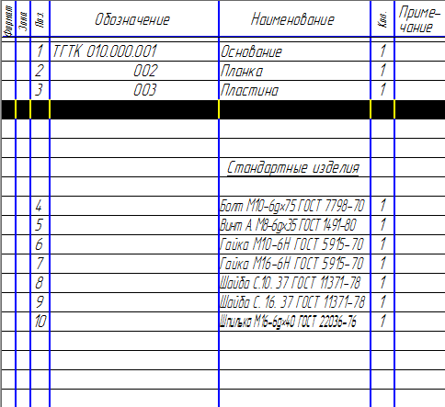
Рисунок 79

Для заполнения основной надписи в спецификации переходим в режим разметки страницы (обведено кружочком)
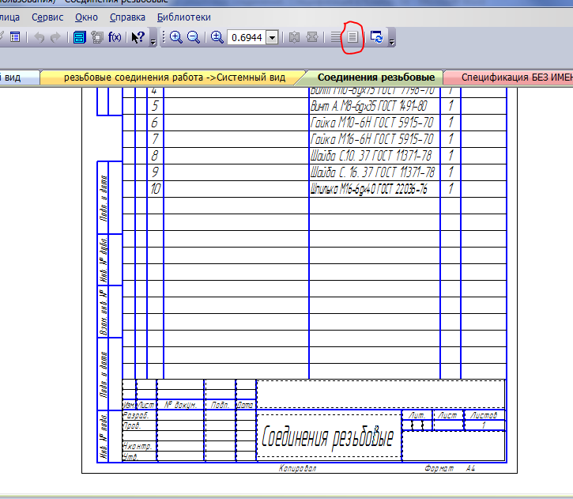
Рисунок 80
На этом создание спецификации в Компас-3D завершено, сохраняем ее.

Обозначение позиций на чертеже резьбовых соединений
Возвращаемся к чертежу. Нажимаем кнопку Обозначения, выбираем кнопку Обозначение позиций.
Наносим позиции сначала для деталей, затем для стандартных изделий.
Для внесения сразу нескольких позиций от одной линии, необходимо перейти в меню Текст на панели Свойств и нажимая клавишу Enter ввести значения позиций.
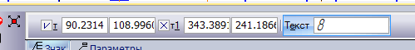
Рисунок 81
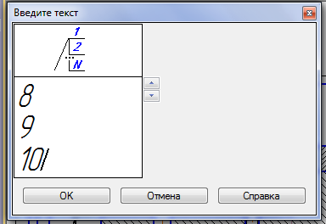
Рисунок 82

Номера позиций берем строго из спецификации!
По ГОСТу позиции должны быть выровнены по вертикали или по горизонтали. Для выравнивания воспользуемся кнопками выровнять позиции по вертикали или горизонтали, предварительно выделив линии позиций.
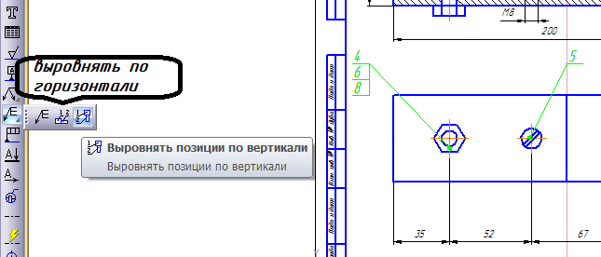
Рисунок 83

В завершении наносим размеры резьбы на болте, винте и шпильке.
Окончательно чертеж резьбовых соединений выглядит так.
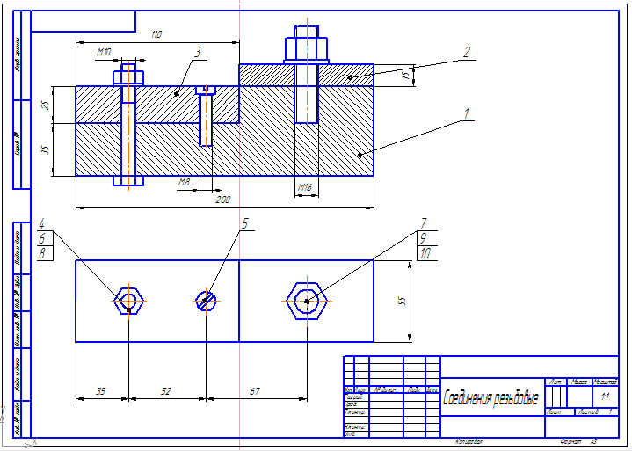
Рисунок 84
ПРИМЕР ВЫПОЛНЕНИЯ ТРЕХМЕРНОЙ МОДЕЛИ

Загрузить программу через кнопку Пуск либо можно дважды щелкнуть на ярлыке на рабочем столе.
Создать новый документ Деталь 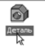 с помощью кнопки Новый лист на Панели управления.
Присвоить документу имя Корпус и поместить его в определенную папку на диске. Для сохранения документа ввести команду Файл/Сохранить как, а для создания папки использовать кнопку Создание новой папки .
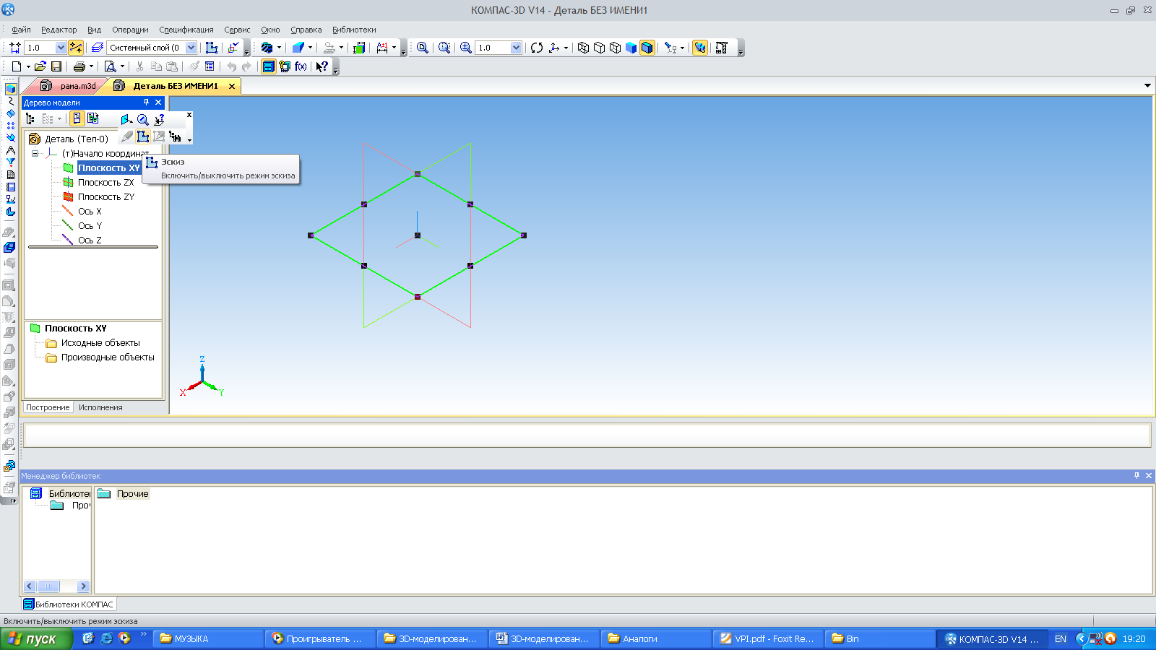
Рисунок 85

Основными операциями для создания модели являются:
- операция выдавливания (выдавливание плоского контура эскиза в направлении нормали к этому контуру);
Рисунок 86

- операция вращения (вращение контура вокруг оси (ось выполняется с типом линии Осевая), лежащей в плоскости контура);
Рисунок 87

- кинематическая операция (перемещение контура вдоль направляющей);
Рисунок 88

- операция по сечениям (построение трехмерного объекта по нескольким контурам(сечениям), плоскости которых параллельны друг другу);
Рисунок 89

Начинаем построение с создания контура (эскиза) базового тела, для этого в дереве построения выбираем элемент Плоскость XY (фронтальную). Плоскость ZX является горизонтальной, ZY– профильной. После выбора плоскости необходимо нажать кнопку Эскиз на панели управления либо в контекстном меню .
Данный режим соответствует среде создания 2D-документов, поэтому появится панель инструментов для плоской геометрии.
При формировании эскиза необходимо соблюдать правила:
- под контуром понимается любой линейный объект или совокупность последовательно соединенных линейных объектов (отрезков, дуг, сплайнов);
- контур всегда выполняется типом линии Основная. Ось вращения всегда выполняется типом линии Осевая;
- контур не должен иметь точек самопересечения, пересечения с другим контуром или линий наложения;
- при выполнении сплошного тела контур должен быть замкнутым, иначе КОМПАС создаст тонкостенную оболочку;
- эскиз базовой детали может содержать один или несколько контуров. Если контур один, то он может быть незамкнутым, если их несколько- все они должны быть замкнутыми, причем один наружный, остальные вложенные.

В качестве примера возьмем модель
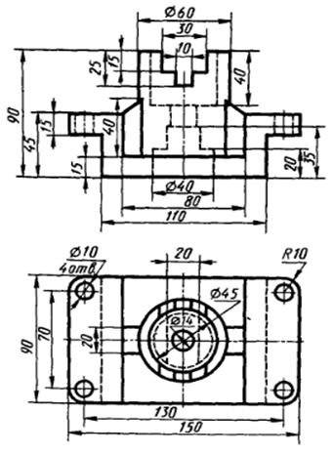
Рисунок 90

На плоскости xy (ориентация XYZ) создаем эскиз, как на рисунке:
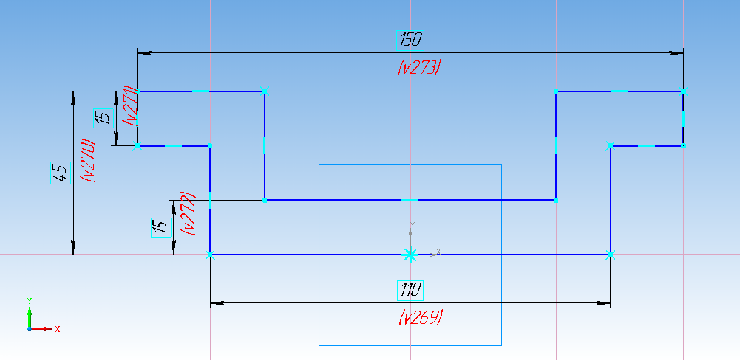
Рисунок 91

Затем на панели Редактирование детали выбираем кнопку Выдавить и в открывшейся строке параметров объекта выбираем опцию Средняя плоскость, задаем расстояние 90 мм и нажимаем кнопку Создать
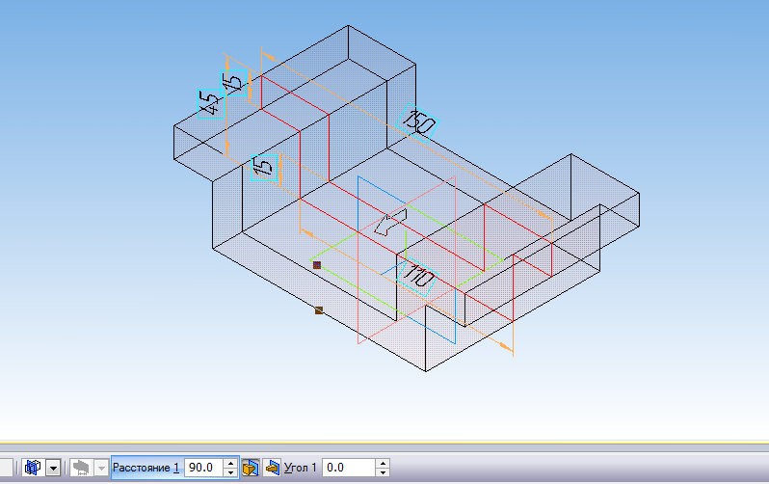
Рисунок 92

Выделяем внутреннюю поверхность и на ней строим эскиз цилиндра. Далее выбираем Выдавливание , в строке параметров объекта выбираем Прямое направление, задаем высоту 75 мм и нажимаем Создать.
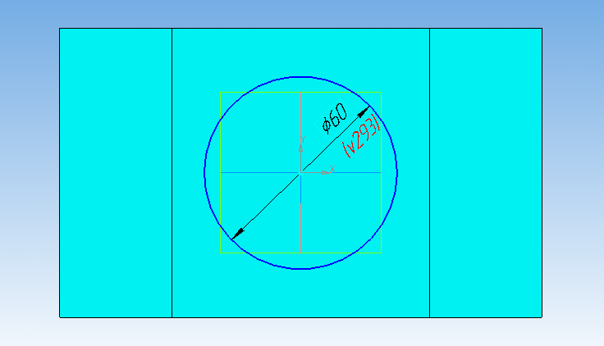
Рисунок 93

Выделяем верхнее основание цилиндра и строим на нем эскиз для отверстия диаметром 45 мм. Вырезаем его на глубину 40 мм с помощи операции Вырезать Выдавливанием.
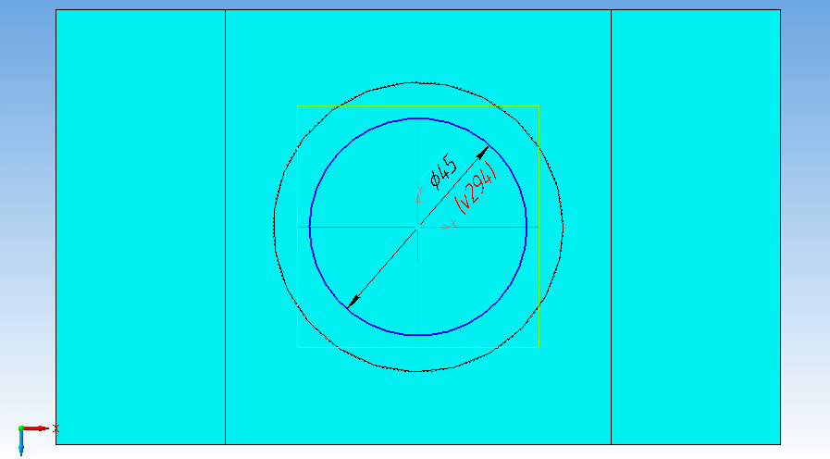
Рисунок 94
На дне отверстия создаем окружность диаметром 14 мм. Вырезаем ее на 15 мм.
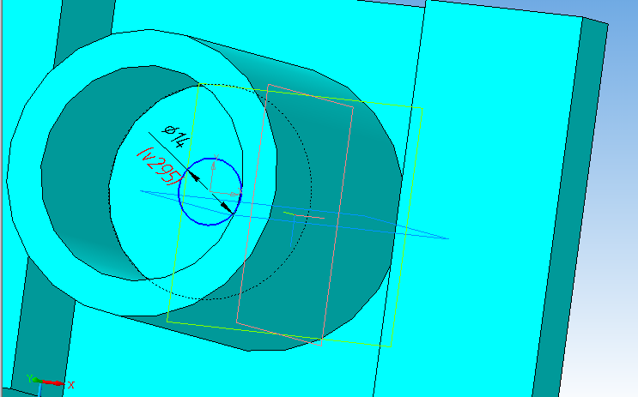
Рисунок 95
Поворачиваем деталь дном к себе, выделяем нижнее основание и создаем на нем эскиз для отверстия диаметром 40 мм, вырезаем его на 20 мм.
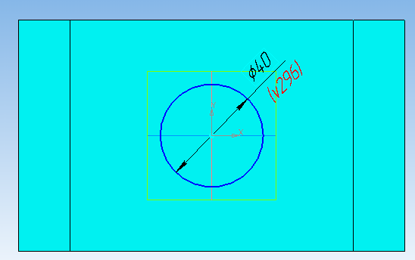
Рисунок 96
Выделяем донышко отверстия 40 мм и на нем создаем эскиз для последнего выреза. Вырезаем его на 15 мм.
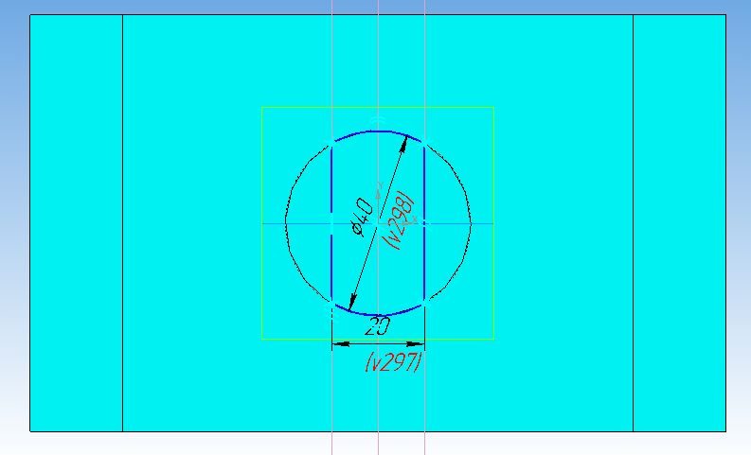
Рисунок 97
Делаем скругления углов детали радиусом 10 мм, предварительно выделяем ребра мышкой с зажатой клавишей Ctrl.
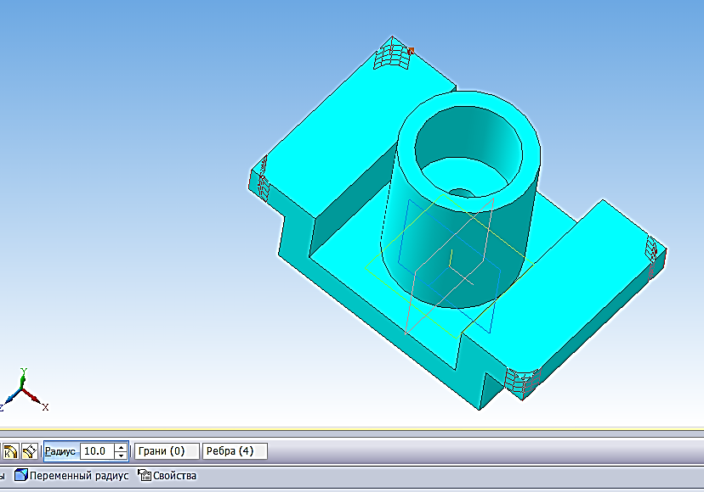
Рисунок 98
Создаем эскиз отверстия диаметром 10 мм, вырезаем его через все.
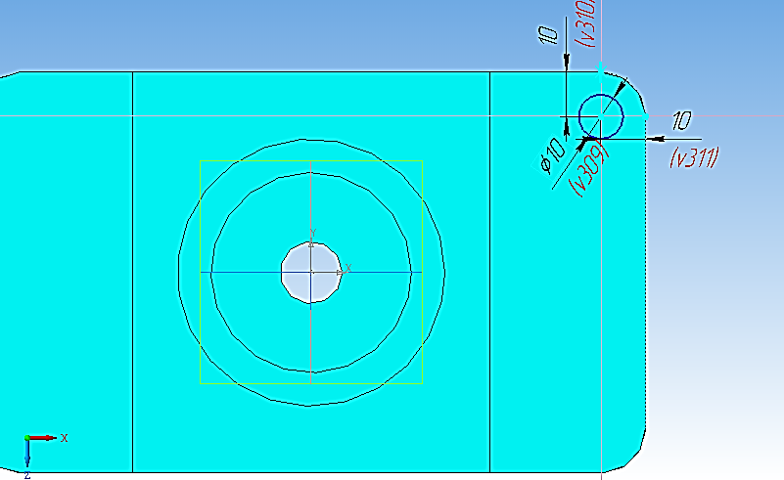
Рисунок 99
Остальные отверстия получим при помощи команды «Массив по сетке»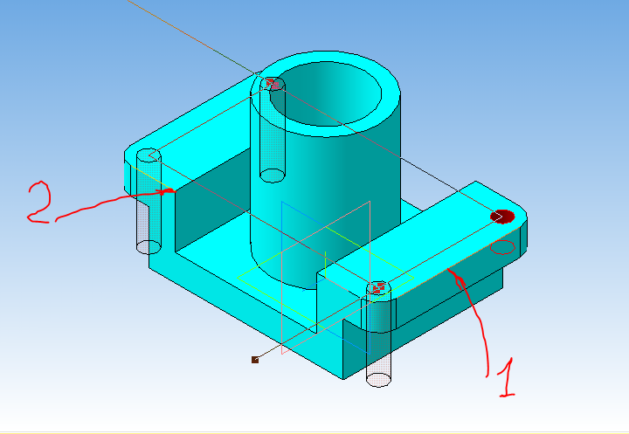
Рисунок 100
Выделяем отверстие, задаем последовательно ось 1 и ось 2 операции, устанавливаем число отверстий. Шаг 1 равен 70 мм, шаг 2 – 130 мм.
Создаем на плоскости XY эскиз ребра жесткости, строим ребро.
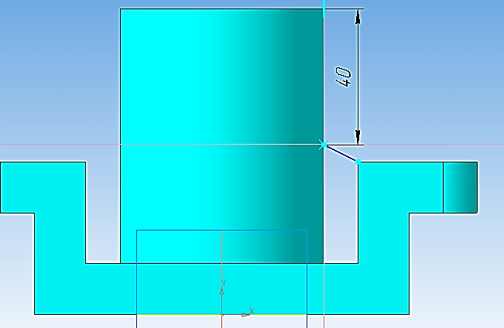
Рисунок 101
Аналогично поступаем и для второго ребра.
Остается сделать ступенчатый вырез на цилиндре. Для этого делаем эскиз в плоскости XY.
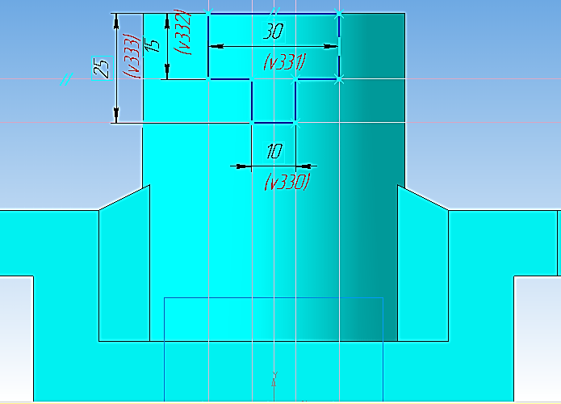
Рисунок 102
Вырезаем его в средней плоскости на произвольное расстояние.
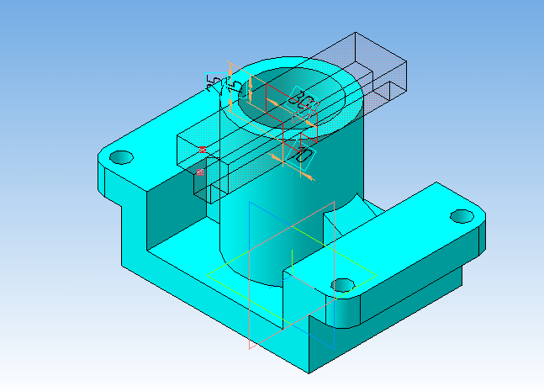
Рисунок 103
Меняем цвет, материал и название детали, для этого выбираем из контекстного меню команду Свойства модели.
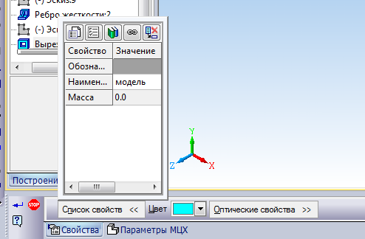
Рисунок 104

Построение чертежа детали
Модель построена. Создаем на ее основе ассоциативный чертеж – три вида, невидимые линии показываем.
Для того, чтобы создать ассоциативный чертеж выполним следующее: создаем чертеж→на компактной панели выбираем кнопку «Вид»→ ниже выбираем «Стандартные виды».
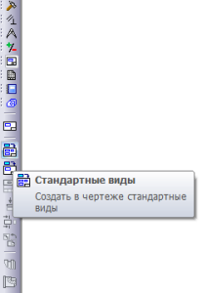
Рисунок 105
В открывшемся окне выбираем файл с 3d моделью (расширение .m3d).
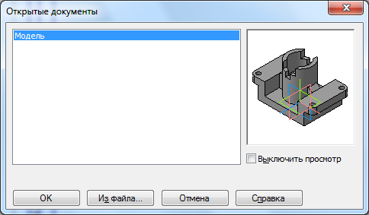
Рисунок 106
На панели свойств, вкладка «схема» подбираем количество видов и расстояние между ними→жмем на поле чертежа и все, три проекции детали готовы.
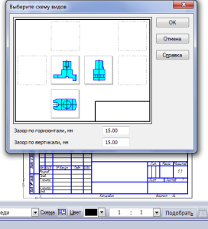
Рисунок 107

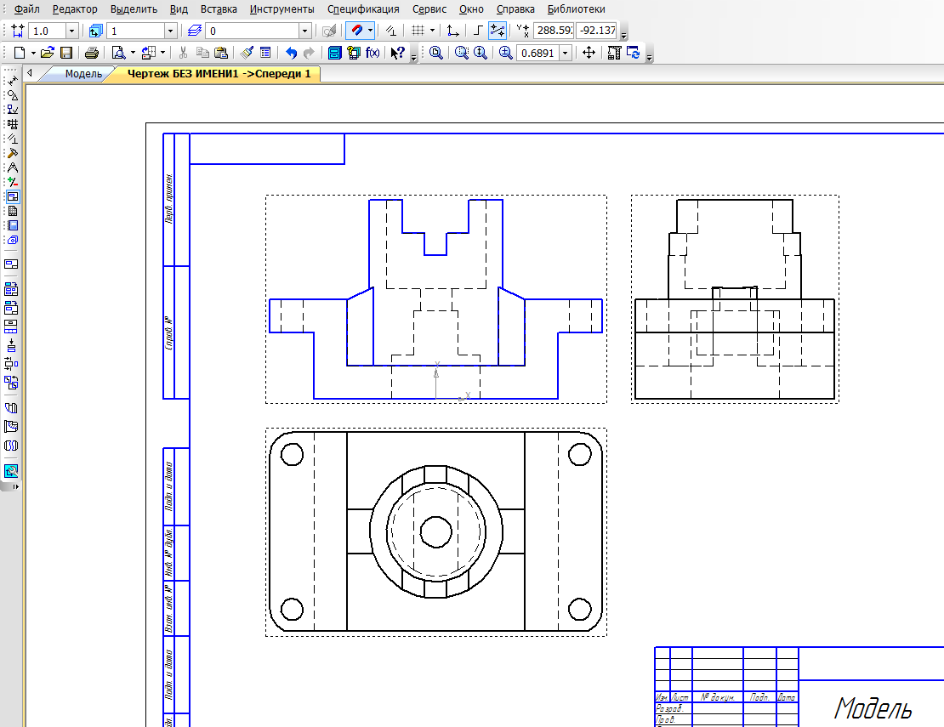
Рисунок 108

При создании 2d изображений в Компасе фигурируют два основных термина – вид и слой. С видами все понятно – это стандартные и произвольные виды. А что такое слои в Компасе?
Изначально все виды, разрезы, сечения детали помещаются на нулевой, системный слой. Мы можем для каждого вида по отдельности создавать множество слоев и размещать в них элементы чертежа. При этом мы можем делать некоторые слои невидимыми, неактивными, менять их цвет. Как если бы мы на исходный чертеж накладывали множество калек, меняя тем самым изображения – добавляя или убирая компоненты чертежа. Это очень удобно – кликнув 2 раза мышкой получить новый чертеж. Только представьте, какой сложности могут быть чертежи на производстве, и вы сразу поймете, что создание слоев — это мощное подспорье инженера-проектировщика.
Ну и мы воспользуемся слоями в Компасе для нашего скромного чертежика, а именно, для создания разрезов на чертеже без разрушения ассоциативной связи с моделью.

Работа со слоями
Сделаем полный фронтальный разрез на виде спереди. Чтобы не разрушать вид для редактирования, создадим еще один слой, на который перекинем некоторые элементы чертежа и сделаем слой невидимым.
Но для начала поменяем стиль линий со штриховой на основную тех элементов, которые попали в разрез.
Для этого выделяем их с нажатой клавишей Ctrl, щелкаем правой кнопкой мыши, в меню выбираем изменить стиль, жмем на кнопку «Не изменять» и выбираем Основную линию.

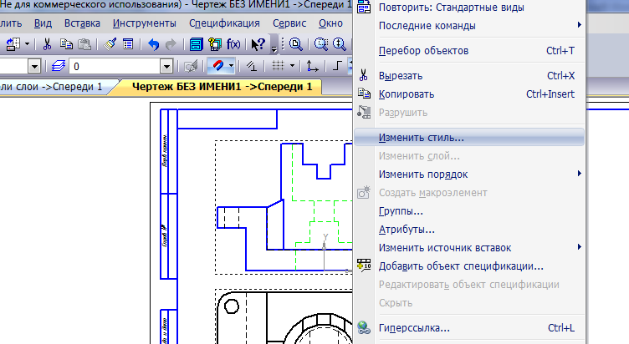
Рисунок 109
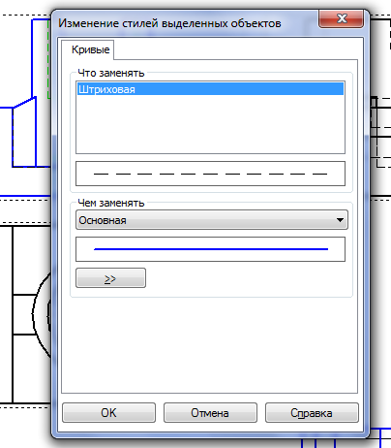
Рисунок 110

Теперь создадим на виде спереди новый слой. Для этого в менеджере документов выбираем вид спереди и жмем кнопку «Создать слой»
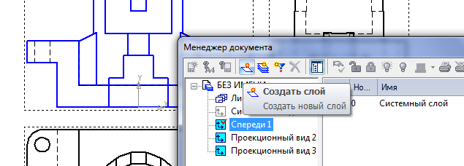
Рисунок 111

Делаем слой невидимым, погасив лампочку.
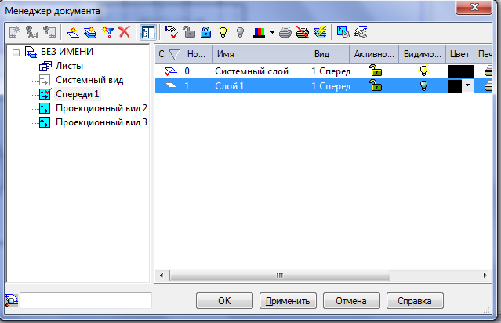
Рисунок 112

Следующий шаг – выделяем на чертеже элементы, которые на разрезе не нужны – линии контура детали, невидимые отверстия. Помещаем их в слой 1 – нажимаем правую кнопку мыши и выбираем команду Изменить слой, выбираем слой 1.
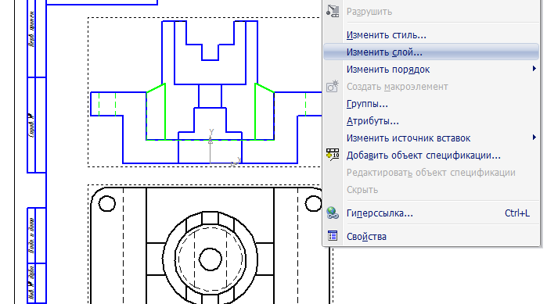
Рисунок 113

Задние стенки контуров тоже помещаем на невидимый слой
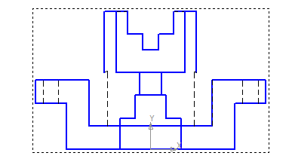
Рисунок 114

Дочерчиваем контур разреза, наносим штриховку
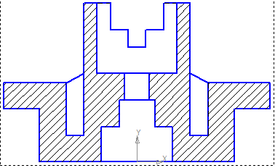
Рисунок 115

Разрез готов. Теперь вы можете самостоятельно сделать не полный разрез, а соединение части вида и разреза, без разрушения вида.
Осталось показать местным разрезом глубину отверстия на виде слева. Для этого вид слева делаем текущим, чертим замкнутый контур стилем линий Основная и компактной панели, на панели Виды выбираем команду Местный разрез. Мышкой указываем на замкнутый контур и на главном виде показываем положение секущей плоскости. Дочерчиваем недостающие линии.
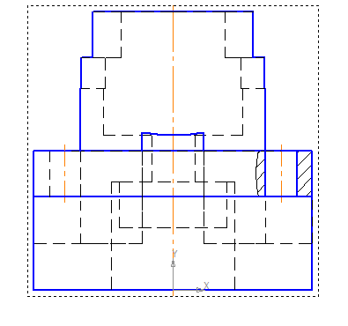
Рисунок 116

Проставляем размеры, наносим осевые линии.
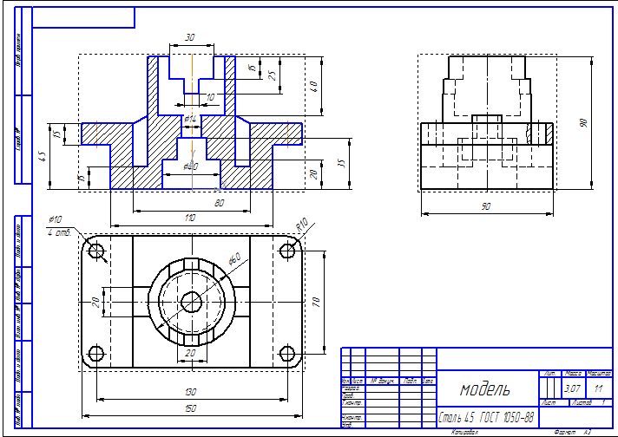
Рисунок 117

Сложный ступенчатый разрез
В качестве примера сложного ступенчатого разреза возьмем следующую деталь.
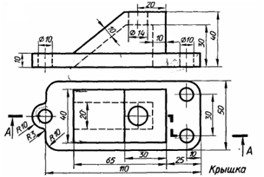
Рисунок 118

На плоскости ZX делаем следующий эскиз. Выдавливаем его на 10 мм.
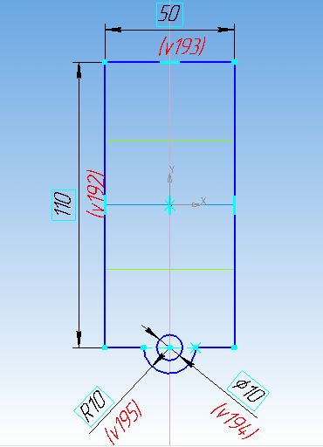
Рисунок 119
На верхней грани основания делаем еще один эскиз. Выдавливаем его на 30 мм.
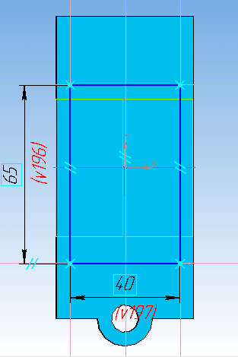
Рисунок 120

На передней грани создаем эскиз для скоса. Вырезаем выдавливанием через все.
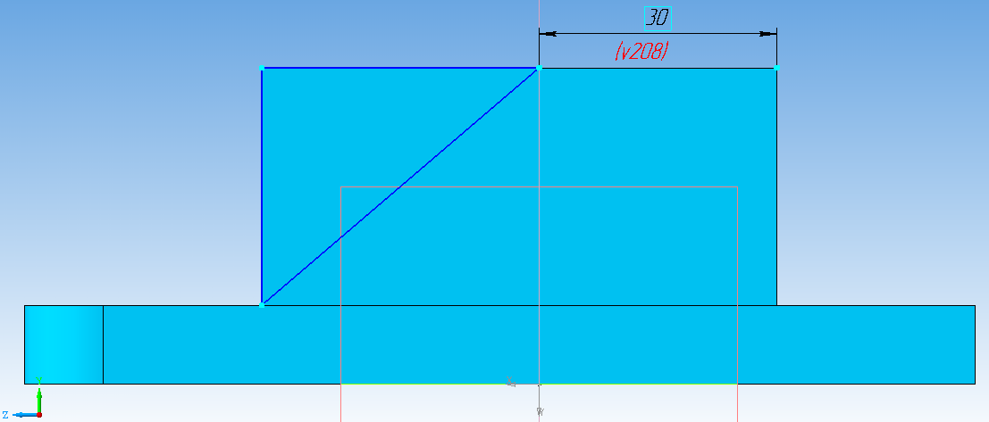
Рисунок 121
Теперь создадим эскиз для вырезания внутренней поверхности детали. Выполнять его будем на плоскости ZY.
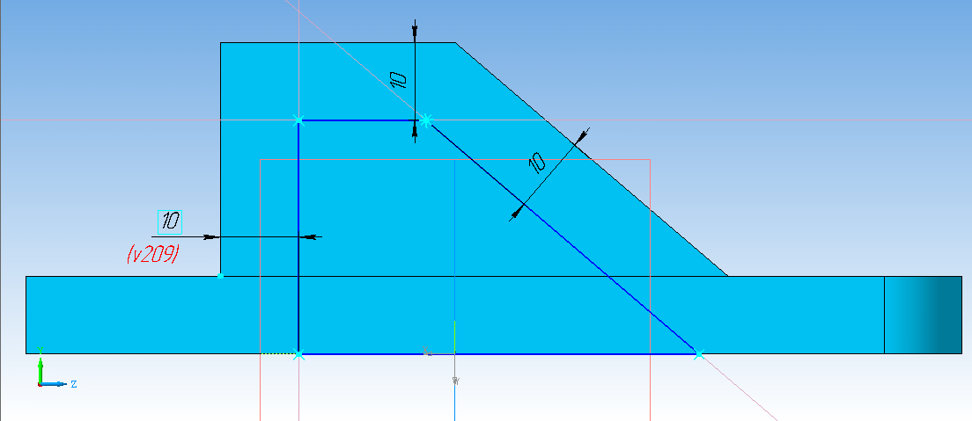
Рисунок 122

Вырезаем его в средней плоскости на 20 мм.
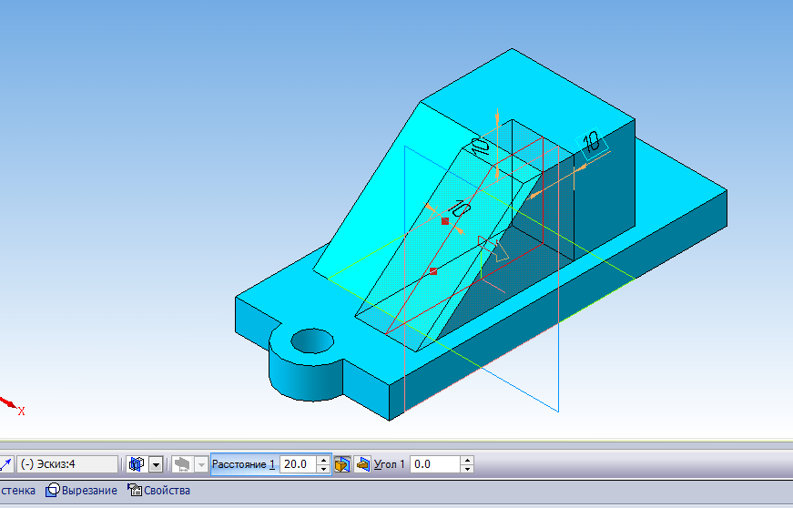
Рисунок 123

Создаем отверстие диаметром 12 (вместо 14 по чертежу, а то отверстие на контур наезжает). Вырезаем его через все.
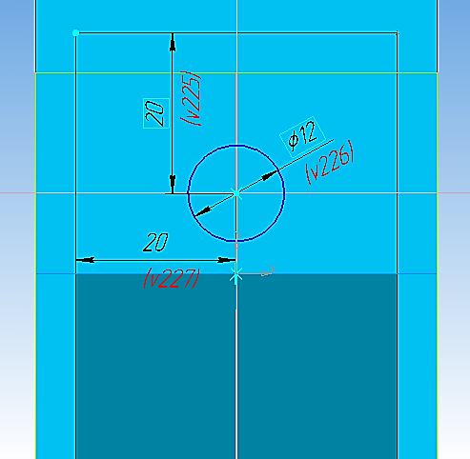
Рисунок 124

Создаем эскиз отверстия диаметром 10 мм, вырезаем его через все. Обратите внимание, что эскиз можно строить не по вспомогательным прямым, а воспользовавшись параметрическим режимом, и задать размеры, как показано на рисунке.
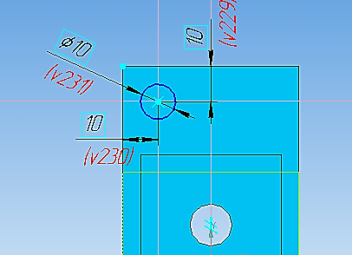
Рисунок 125

Второе отверстие получаем созданием массива.
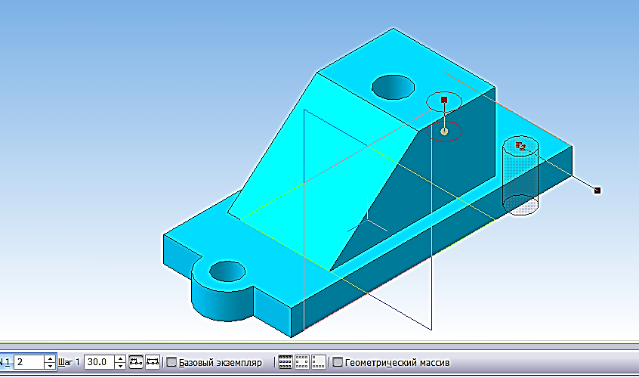
Рисунок 126
Делаем скругления на детали.
Сохраняем модель.
Создаем чертеж. В менеджере документов устанавливаем формат А3, ориентация горизонтальная.
Выбираем ориентацию главного вида – справа, из схемы видов удаляем вид слева. Невидимые линии показываем.
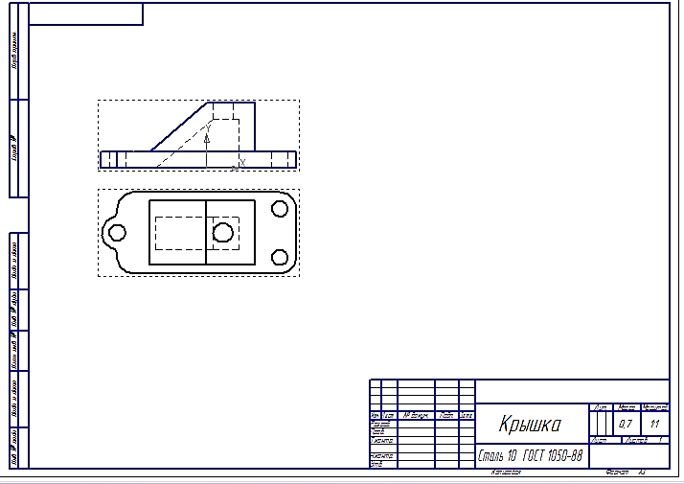
Рисунок 127
Удаляем главный вид – вид спереди, т. к. на его месте у нас будет ступенчатый разрез.
На компактной панели выбираем панель Обозначения, выбираем команду Линия разреза/сечения. Фиксируем первую точку линии разреза, на панели специального управления нажимаем кнопку Сложный разрез , указываем точки перегиба, отжимаем кнопку, ставим последнюю точку разреза.
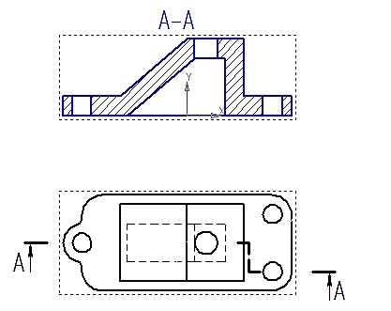
Рисунок 128

Все, сложный ступенчатый разрез построен. Остается проставить размеры и нанести осевые линии.
Для наглядности предлагаю дополнить чертеж изометрией со ступенчатым разрезом.
Предварительно разрушаем виды на чертеже.
Переходим в окно модели. Делаем разрез операцией по сечениям. Сохраняем модель.
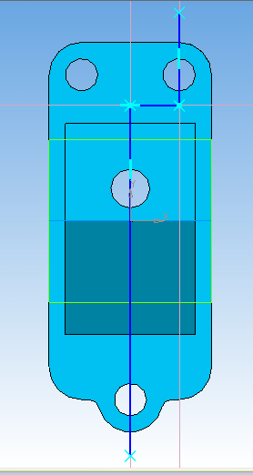
Рисунок 129
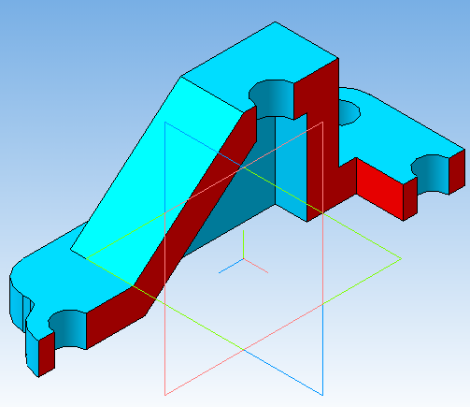
Рисунок 130

Возвращаемся в чертеж, на панели Виды жмем кнопку Произвольный вид , выбираем ориентацию изометрия XYZ и вставляем вид на чертеж.
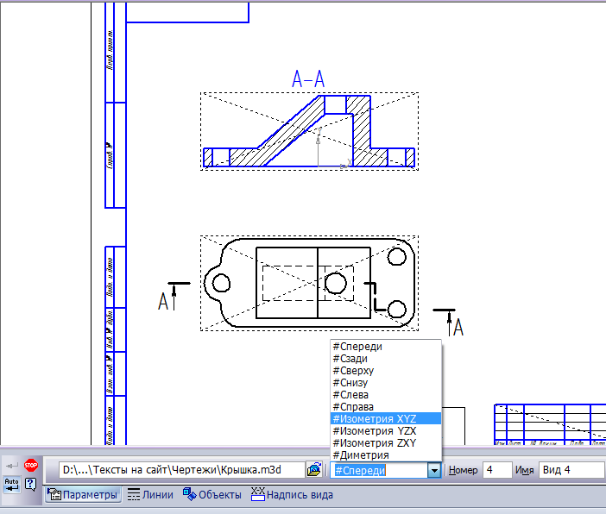
Рисунок 131
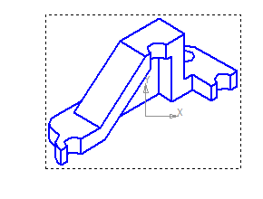
Рисунок 132

Раскрасим нашу модель.
На панели геометрии выбираем команду Заливка.
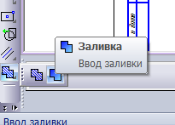
Рисунок 133
На панели свойств выбираем параметры заливки (поэсперементируйте с цветами, прозрачностью и типом заливки).
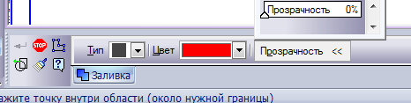
Рисунок 134

Указываем грани детали и заливаем их цветом. Наносим штриховку на области, попавшие в разрез под углом 60º
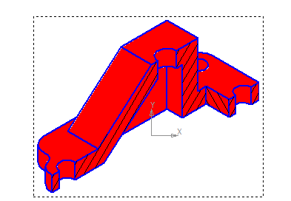
Рисунок 135

Наносим размеры и чертеж сложного ступенчатого разреза готов.
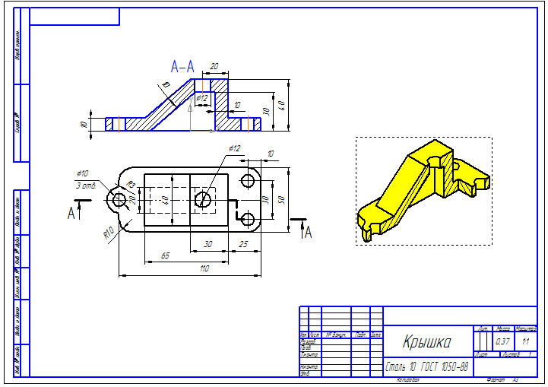
Рисунок 136

ПРИМЕР ВЫПОЛНЕНИЯ СБОРКИ В КОМПАС 3D
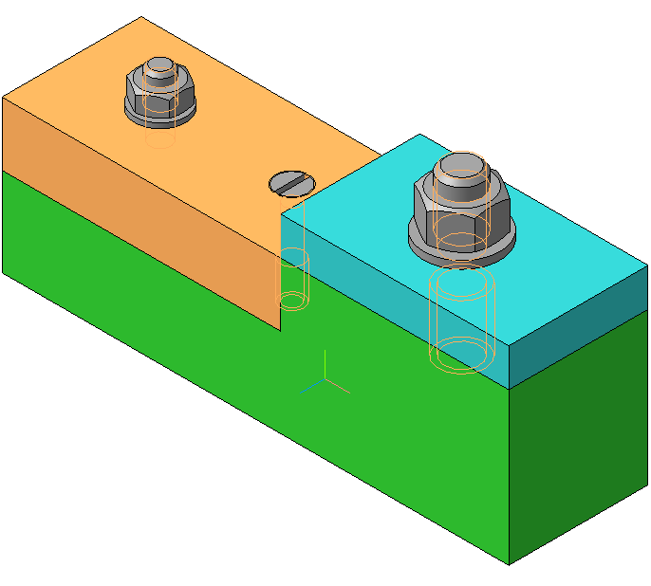
Рисунок 137
Перед созданием сборки необходимо сделать 3d модели всех деталей, входящих в нее.
У нас это детали: основание, планка и пластина. Модели стандартных изделий создавать не будем, т. к. они уже есть в библиотеке Компаса.
Последовательность создания сборки в Компас 3D.
Создаем файл сборки: Файл→Создать→Сборка.
Сохраняем ее под именем «Сборка резьбовых соединений».
Устанавливаем изометрию XYZ.
На компактной панели активизируем инструментальную панель Редактирование сборки. Нажимаем кнопку Добавить из файла .
В появившемся окошке нажимаем кнопку Из файла и находим деталь Основание.
Фантомное изображение детали размещаем в центре координатных осей и фиксируем левой кнопкой мыши в момент, когда рядом с курсором появится изображение системы координат.
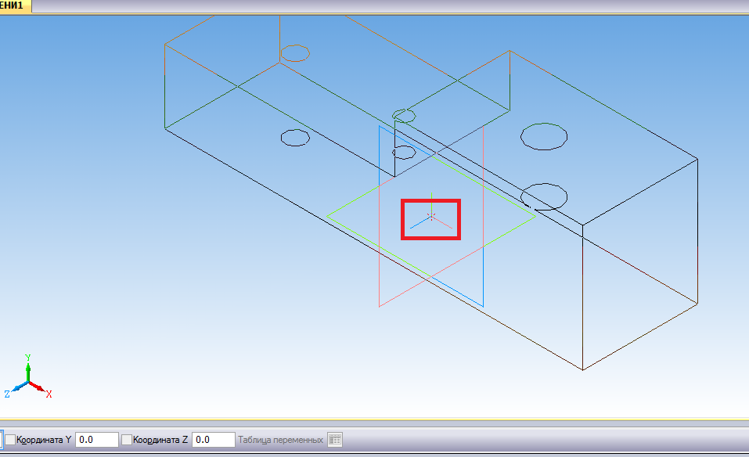
Рисунок 138
Таким же образом добавляем следующую деталь Планку. Размещаем ее в свободном месте.
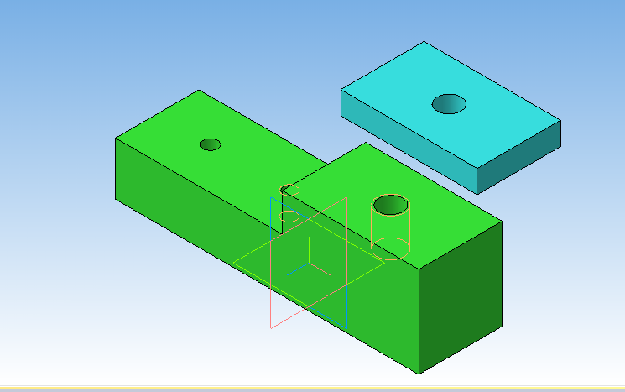
Рисунок 139
Теперь нам необходимо совместить планку с основанием. Делается это Сопряжением деталей.
В нашем случае разумно применить сопряжение Соосность отверстий в планке и основании, чтобы планка встала точно над основанием. А затем применить сопряжение Совпадение деталей, т. е. «притянуть» планку к основанию.
Чтобы задать сопряжение по соосности нужно перейти в инструментальную панель Сопряжения, нажать на кнопку Соосность.
Далее выделяем поверхность отверстия в планке и основании. Сопряжение деталей выполнено.
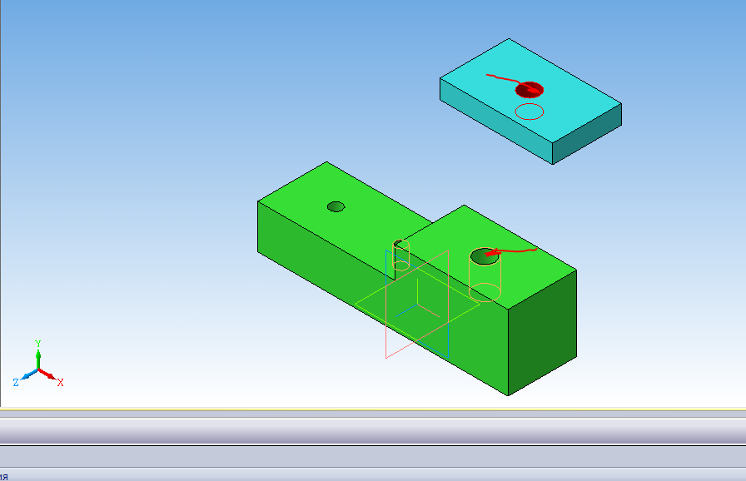
Рисунок 140
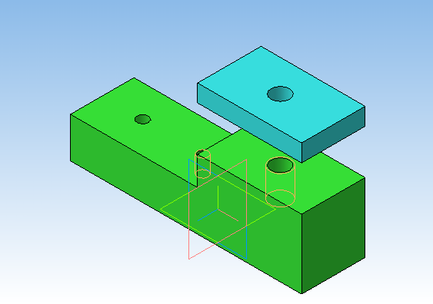
Рисунок 141

Теперь можно выполнять сопряжение деталей по совпадению. Нажимаем кнопку Совпадение объектов. Выделяем мышкой нижнюю грань планки и верхнюю грань основания. Для этого поворачиваем модели.
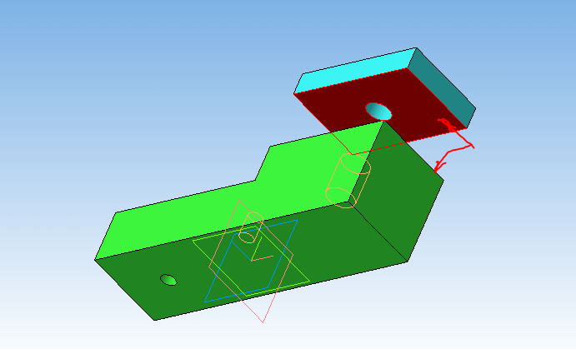
Рисунок 142

Таким же образом поступаем и с пластиной. Сначала задаем соосность одного из отверстий в пластине и основании, а затем совпадение объектов.
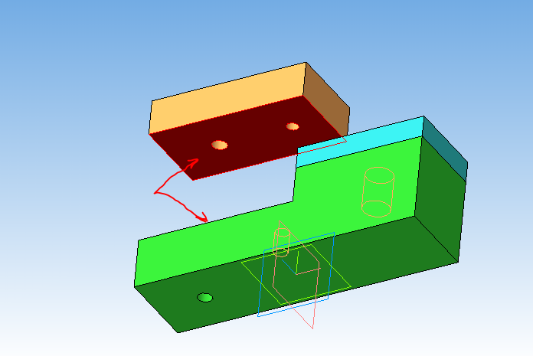
Рисунок 143

Вот, что получается в результате.
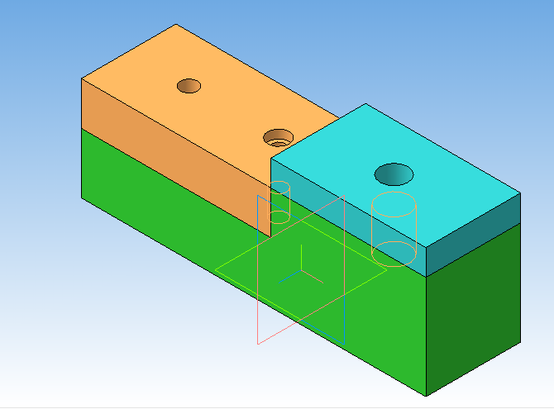
Рисунок 144

Теперь последовательно вставляем в сборку болтовое соединение, винт и шпилечное соединение. При этом, не забываем отключать галочку создания объекта спецификации.
Нажимаем Библиотеки → Стандартные изделия → Вставить элемент → Крепежные изделия. Находим нужный болт, задаем его параметры и нажимаем Применить.
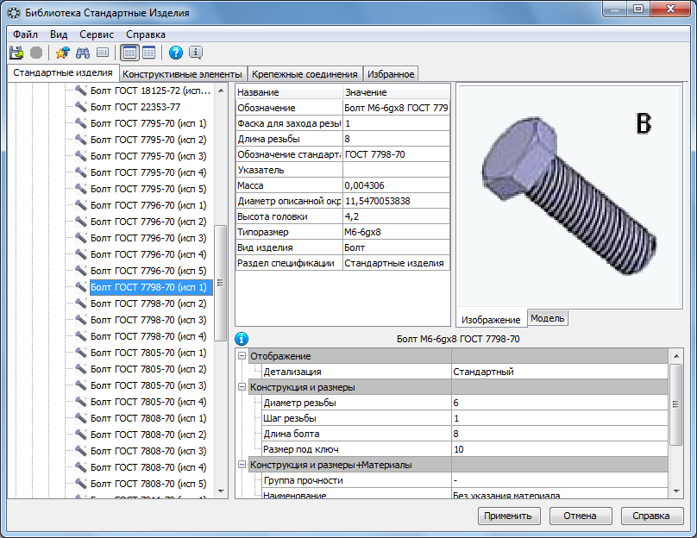
Рисунок 145

Немного разворачиваем сборку и задаем сопряжение соосности стержня болта и отверстия в основании (1) и совпадение плоскости основания и головки болта (2). Болт зафиксирован.
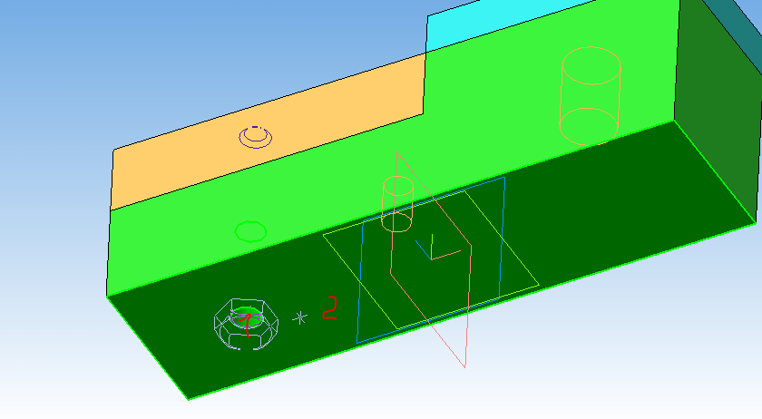
Рисунок 146

Аналогично вставляем шайбу, задав соосность отверстия в шайбе с стержнем болта и совпадение поверхности основания с шайбой.
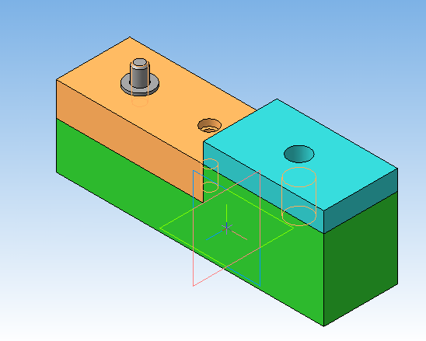
Рисунок 147

Вставляем последний элемент соединения – гайку.
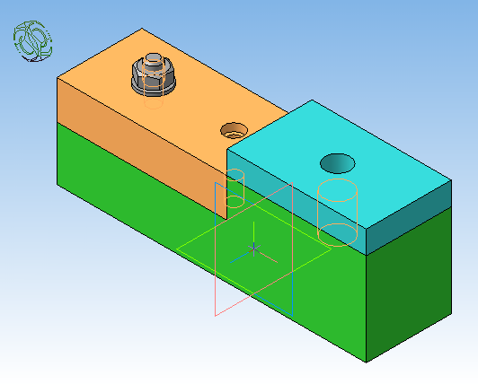
Рисунок 148

Добавляем в сборку винт. Задаем соосность стержня винта с отверстием в основании и совпадение с «дном» отверстия диаметром 12,5 мм.
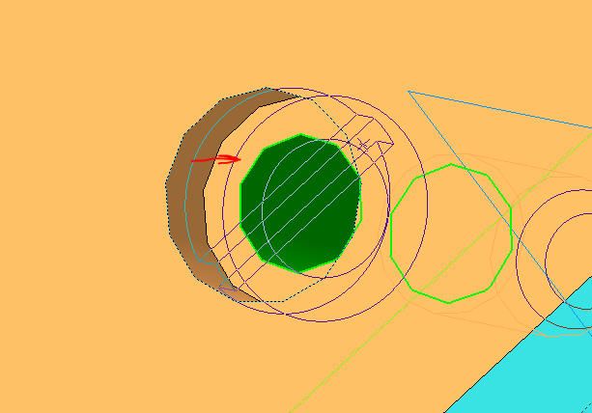
Рисунок 149
Вставляем шпилечное соединение.
Соосность шпильки с отверстием в планке. Совпадение с верхней гранью основания! Для этого максимально увеличиваем изображения и выбираем маленький кусочек поверхности основания. Теперь шпилька ввинчиваемым концом полностью находится в отверстии основания.
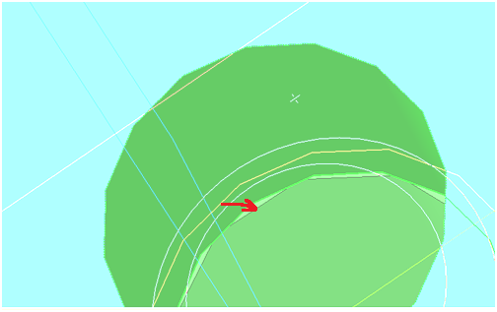
Рисунок 150
Добавляем шайбу и гайку.
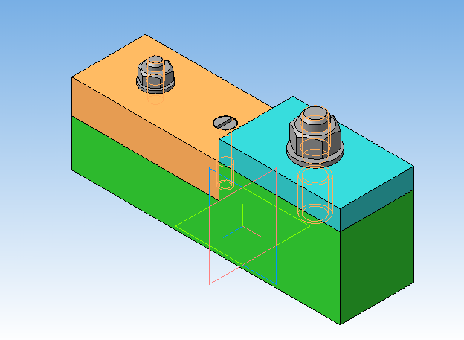
Рисунок 151

Вот и все сборка в Компас 3D готова. Теперь можно создавать на ее основе ассоциативный чертеж, делать разрезы и т. д.

Приложение А

ЗАДАНИЕ: по двум видам группы геометрических тел построить третий вид и изометрию

Пример выполнения задания
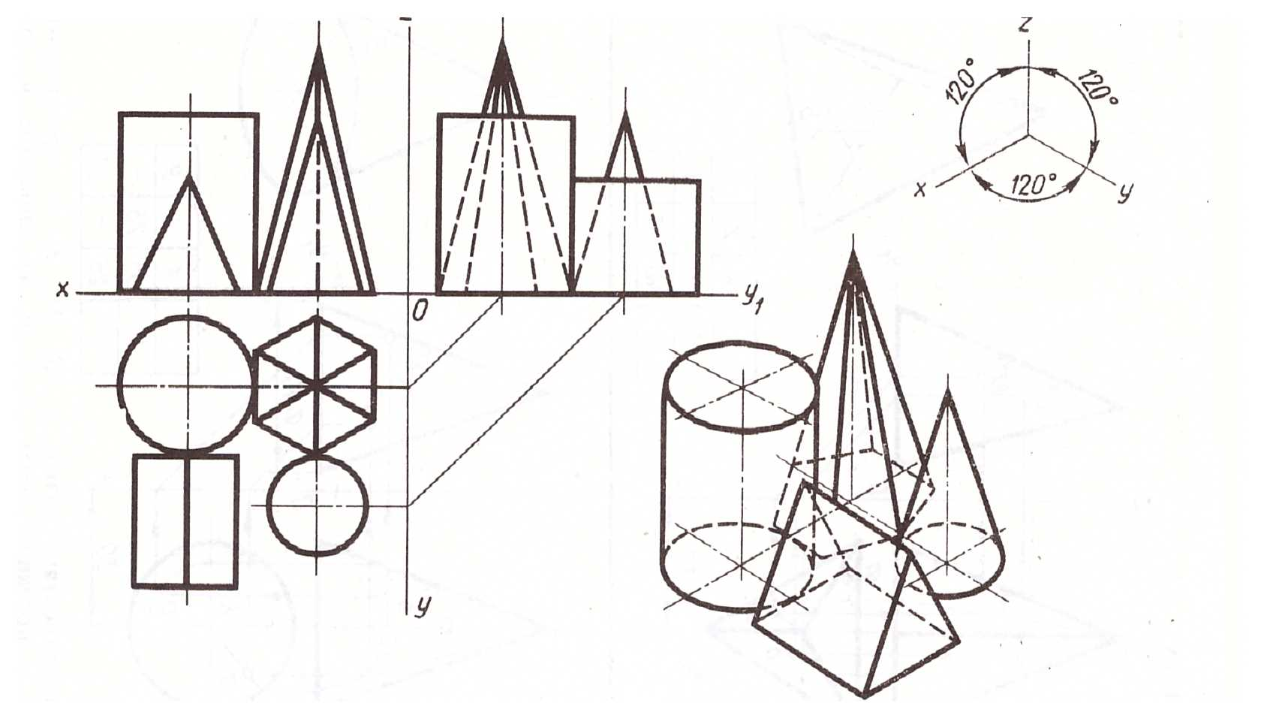
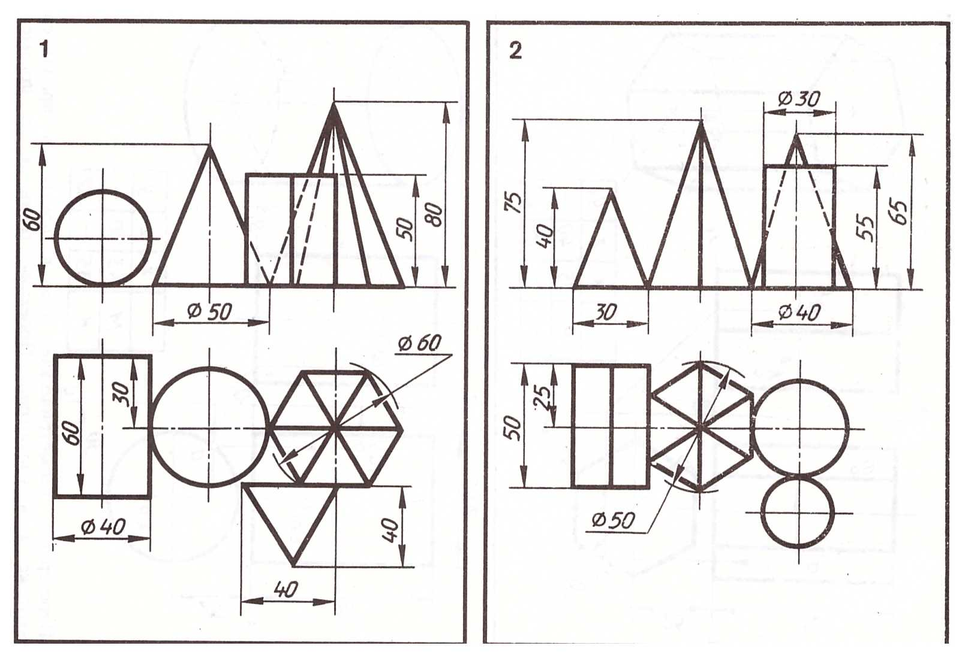

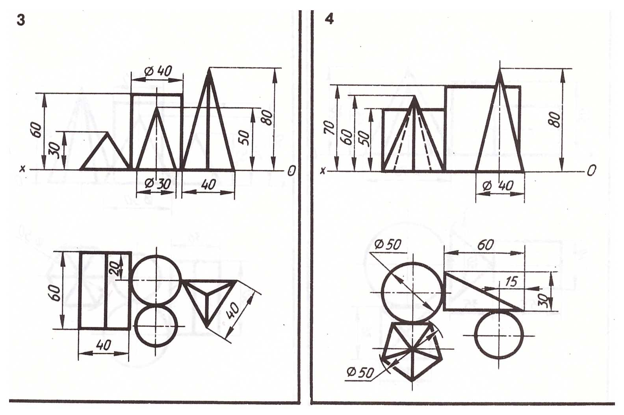

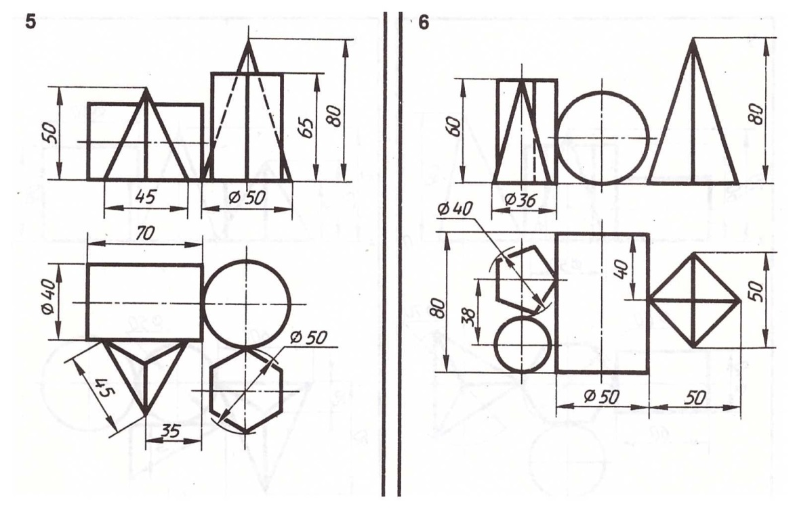

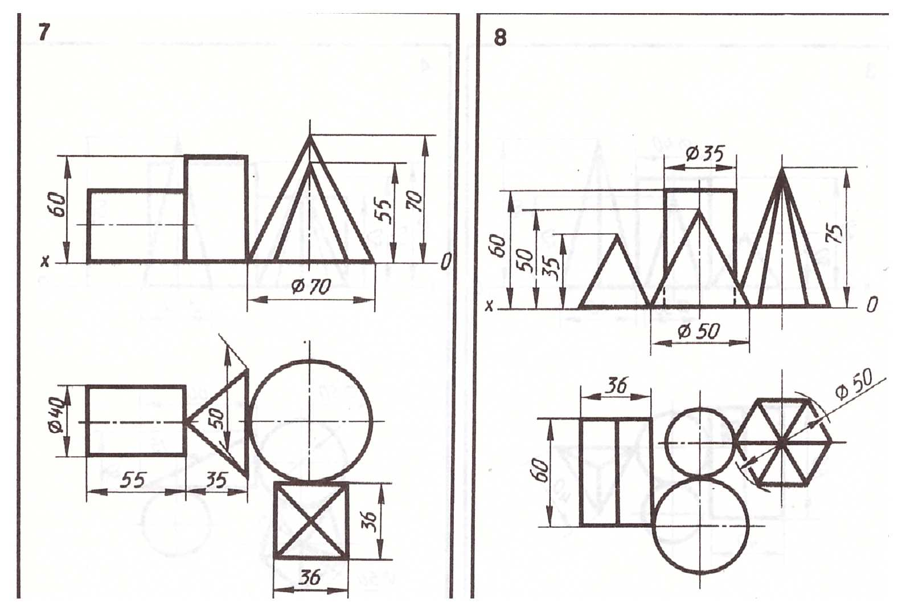

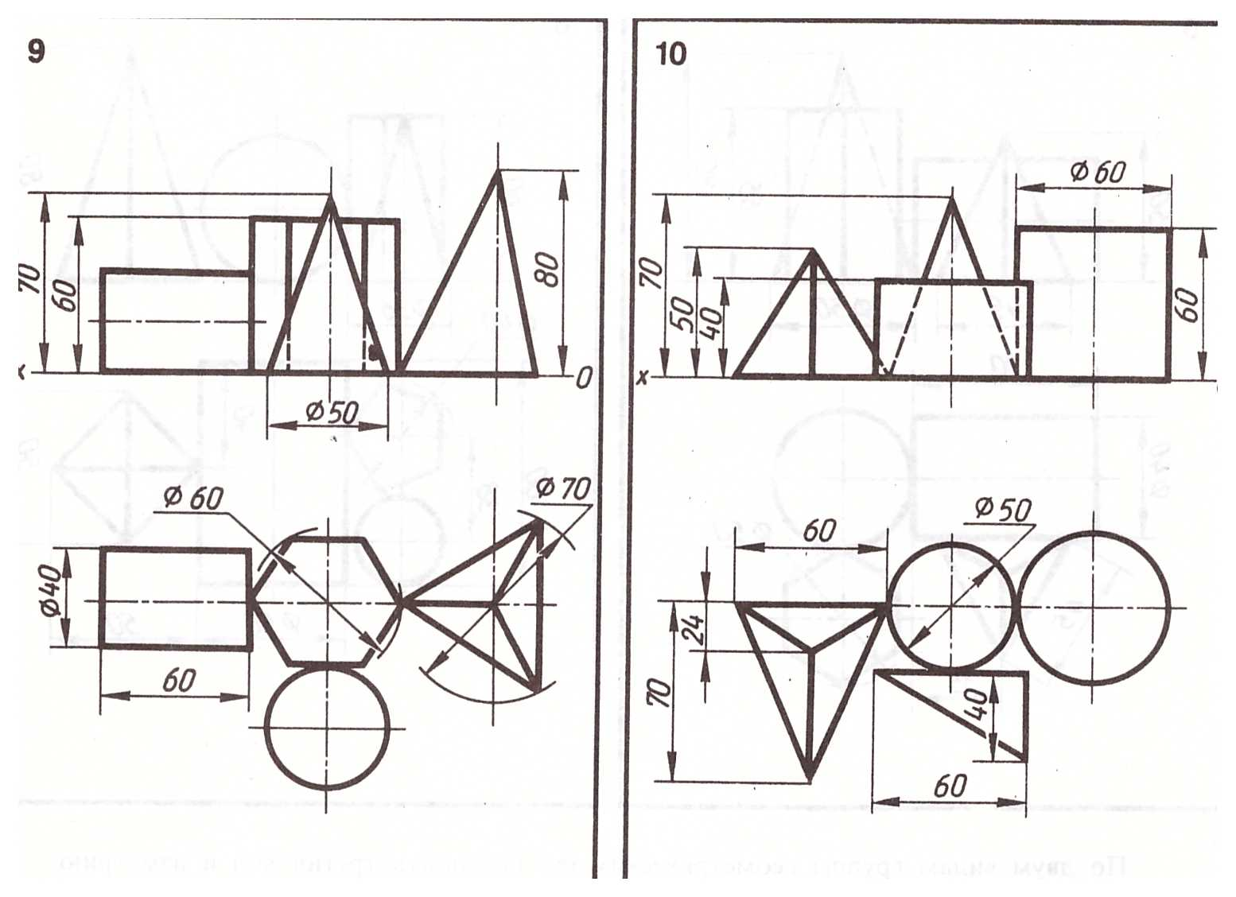
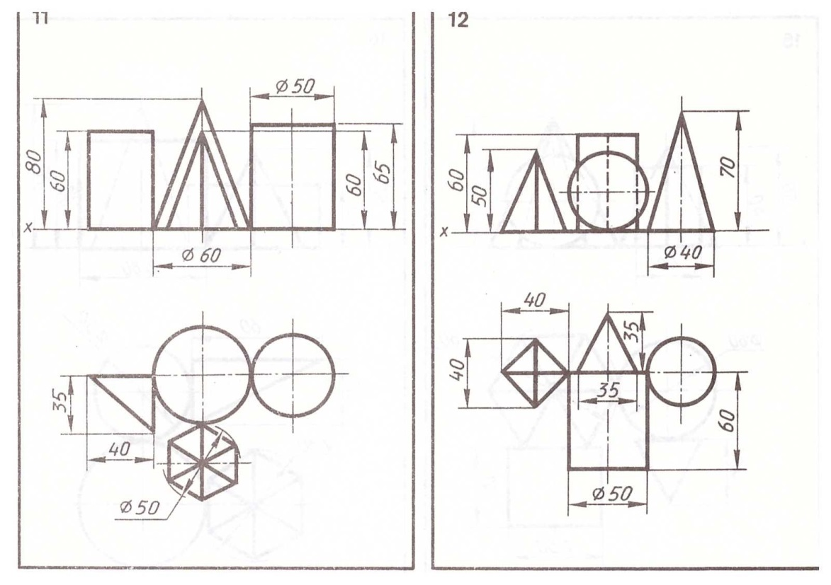

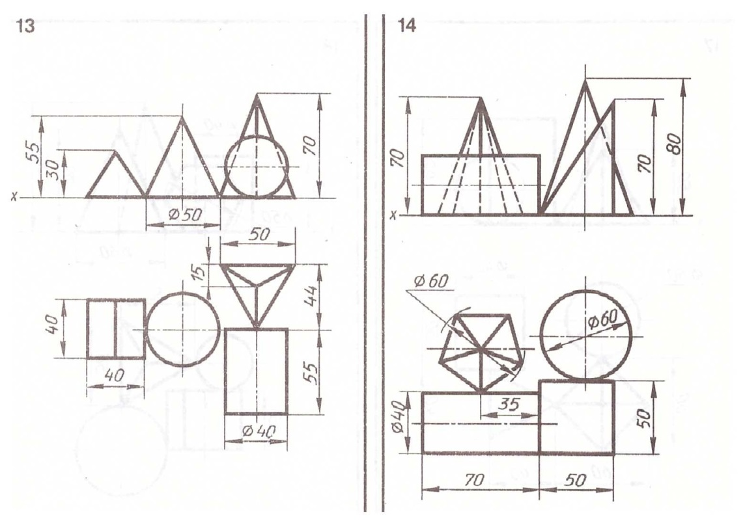

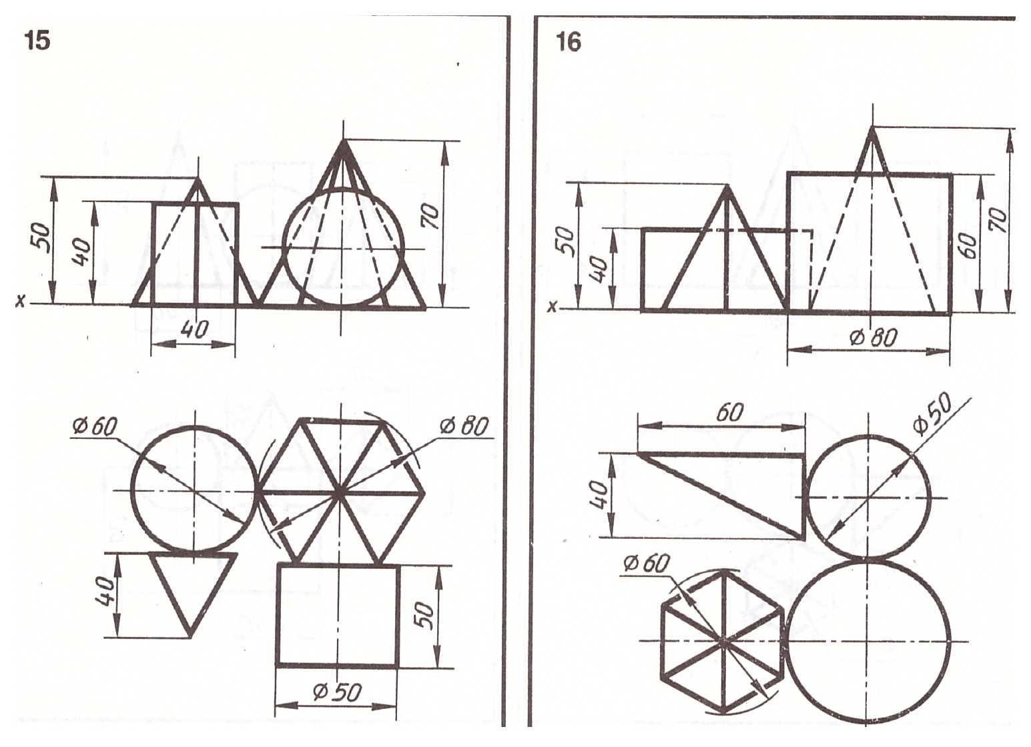

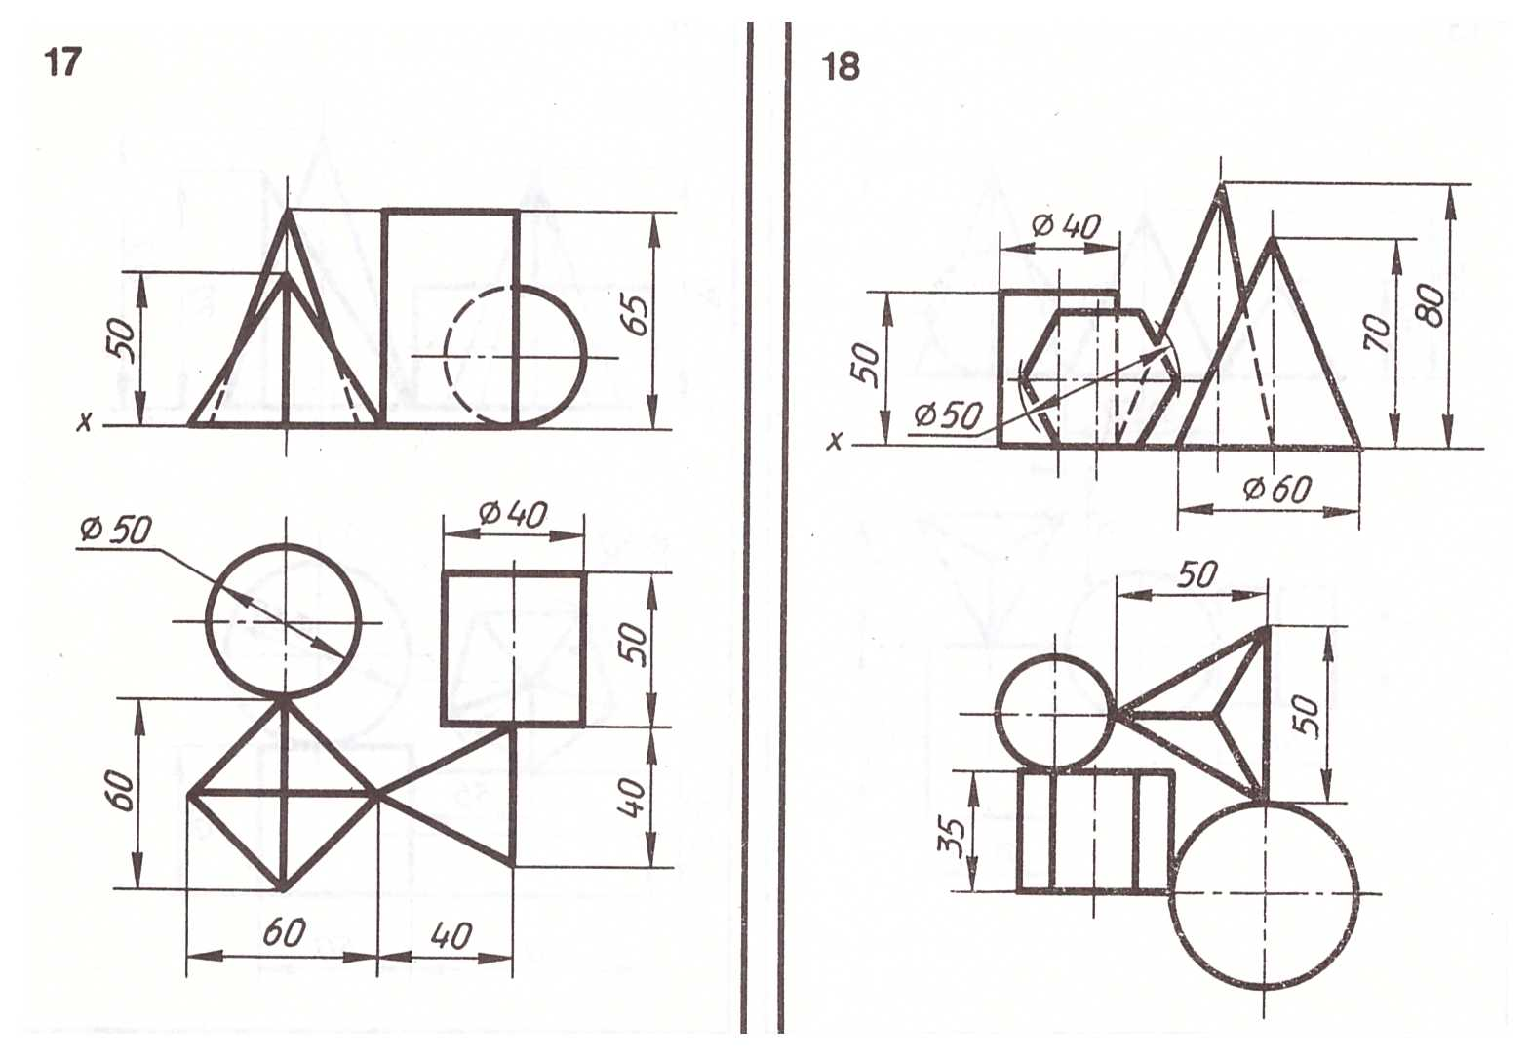

Приложение Б
ЗАДАНИЕ: По двум заданным проекциям построить твердотельную модель детали
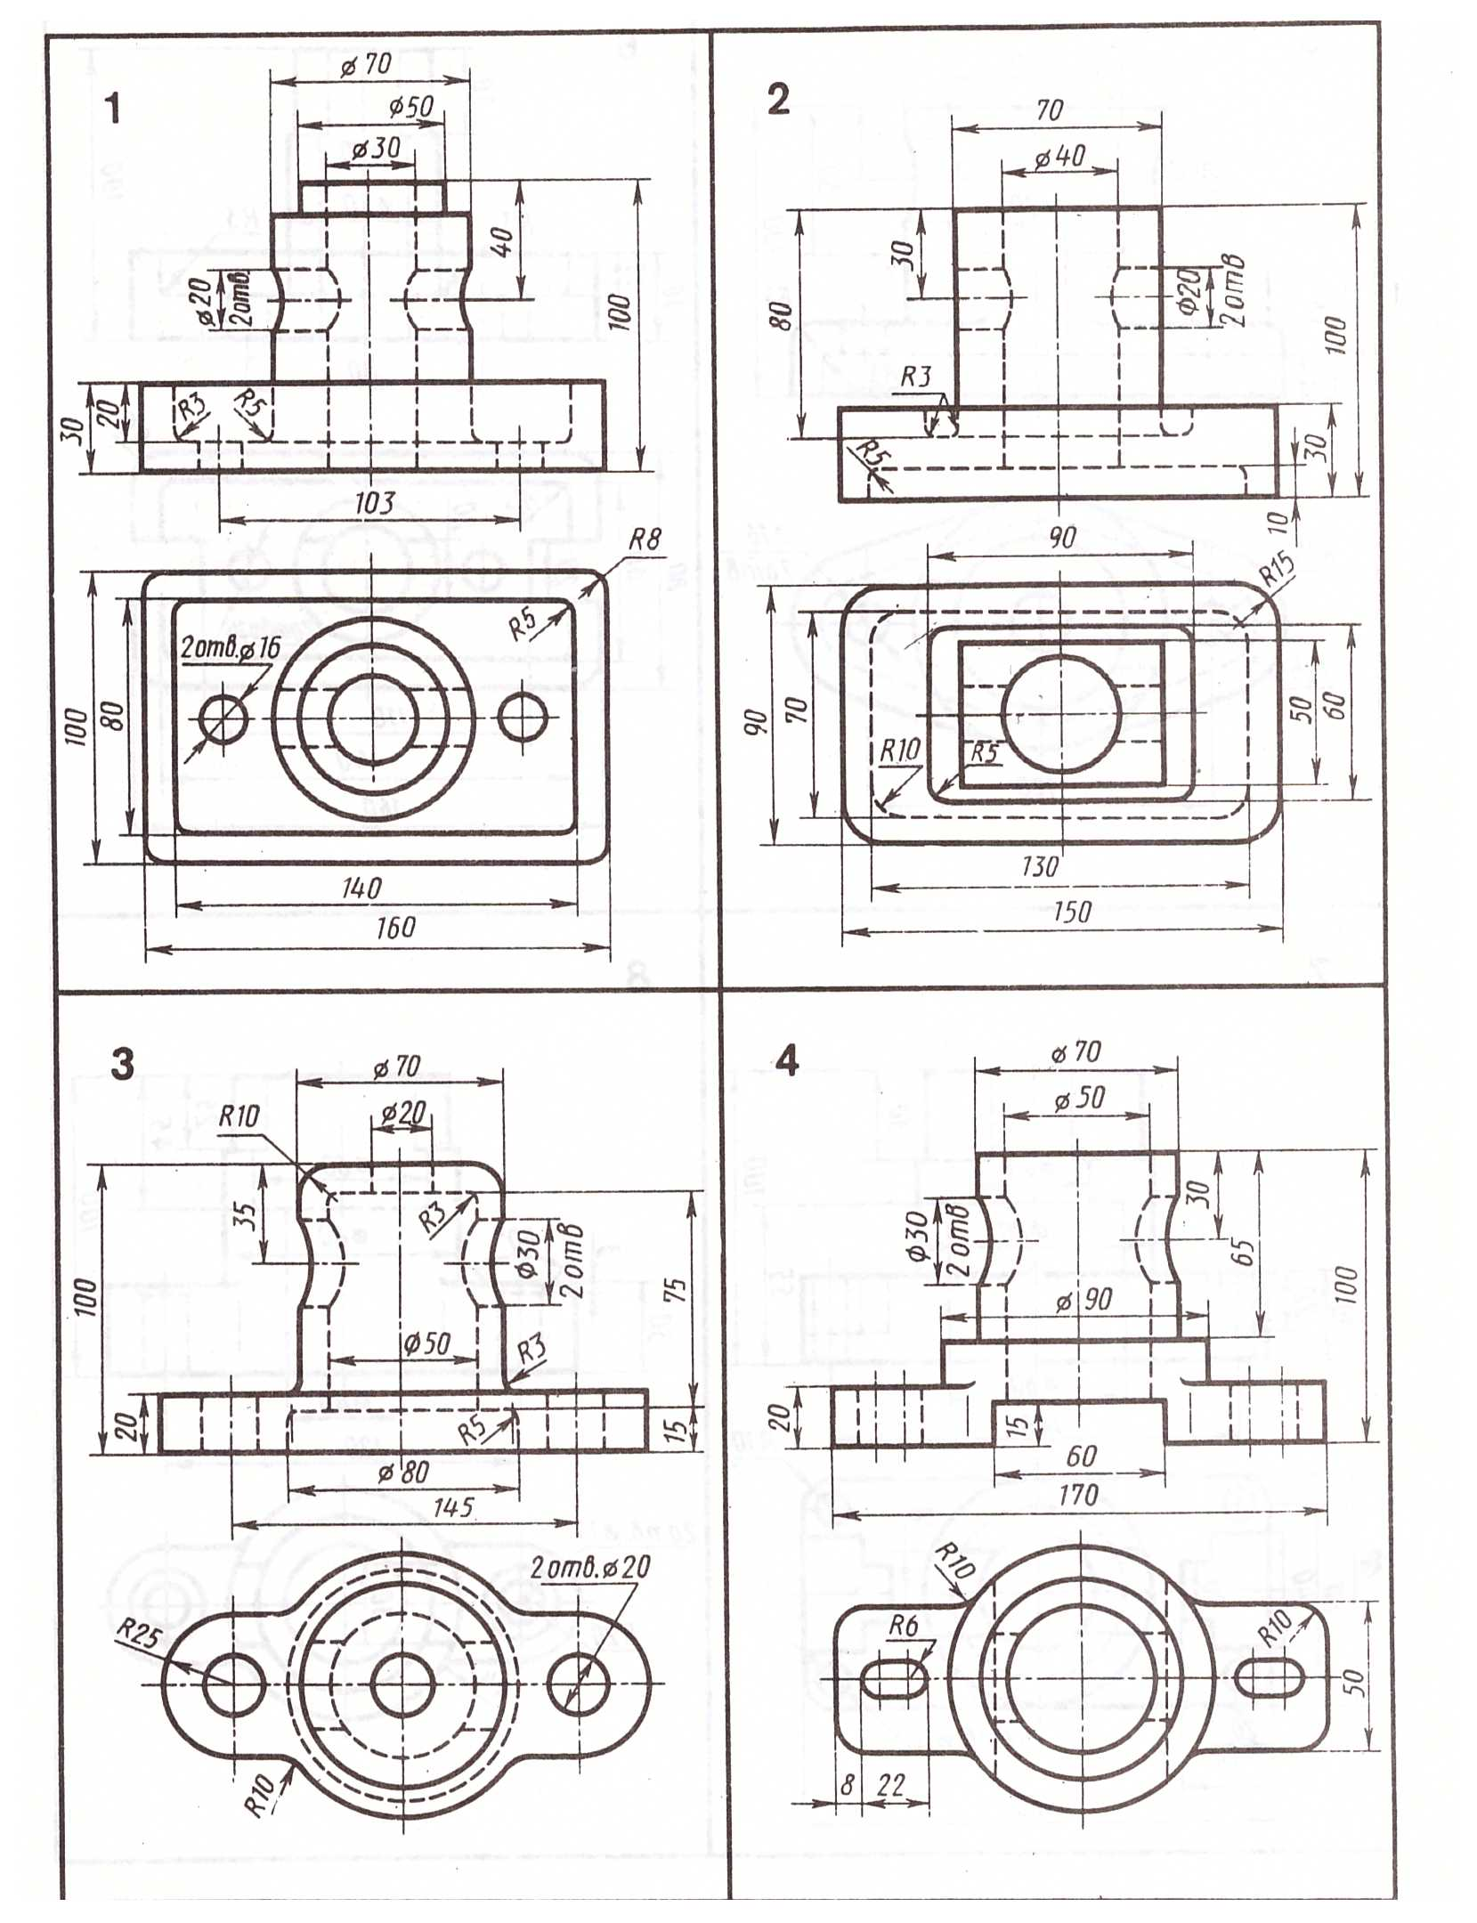

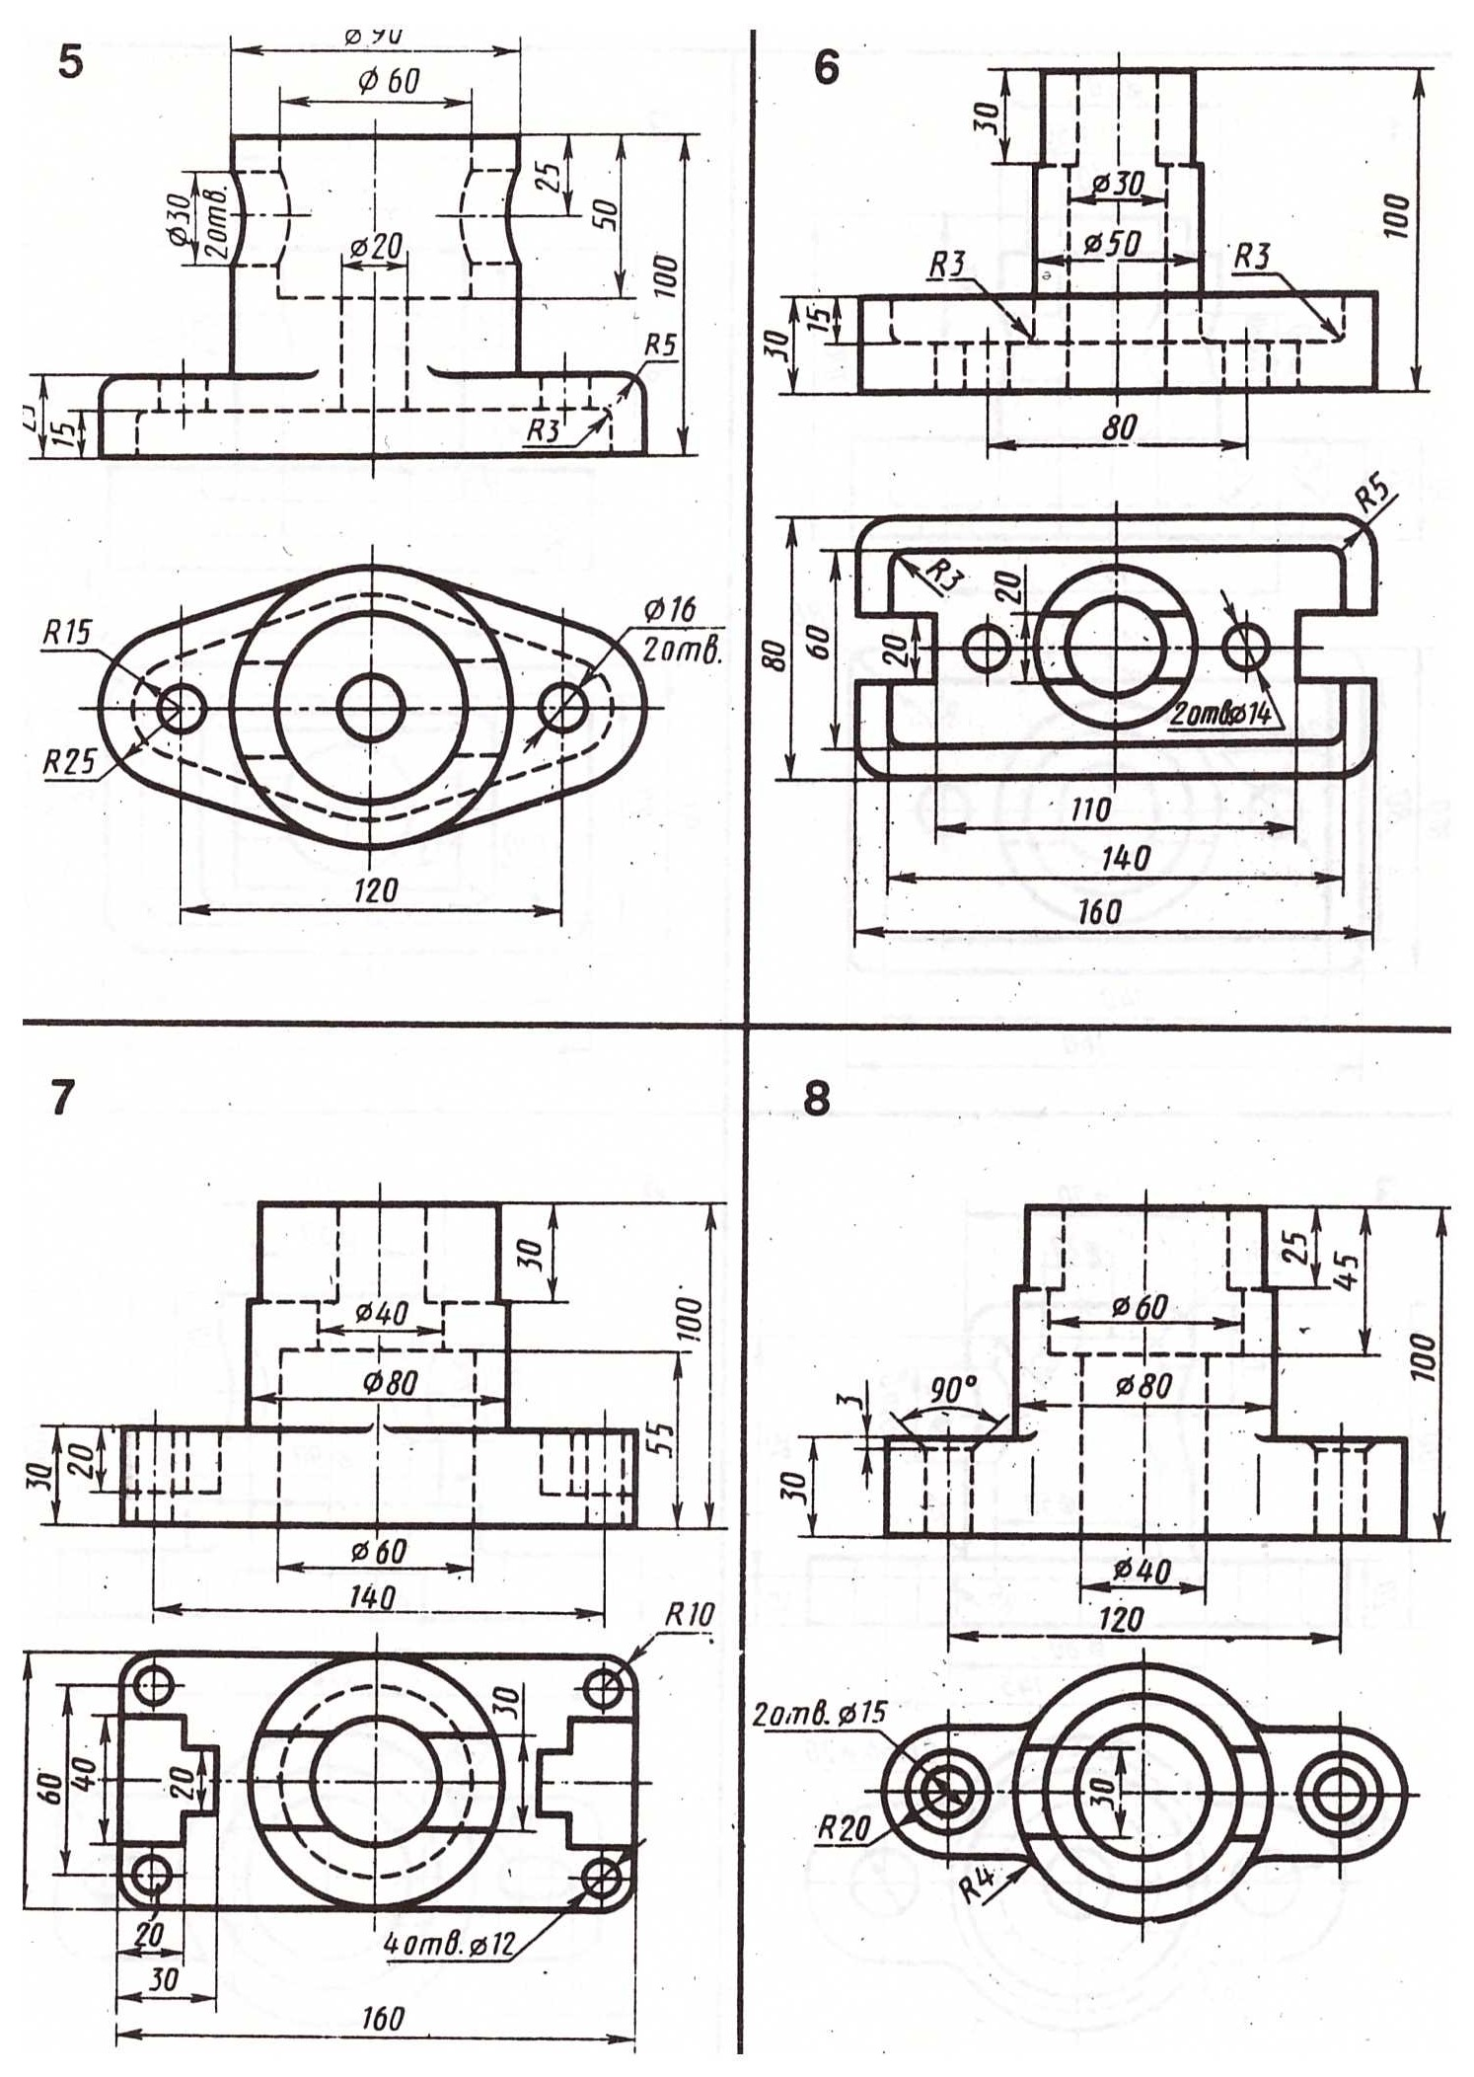

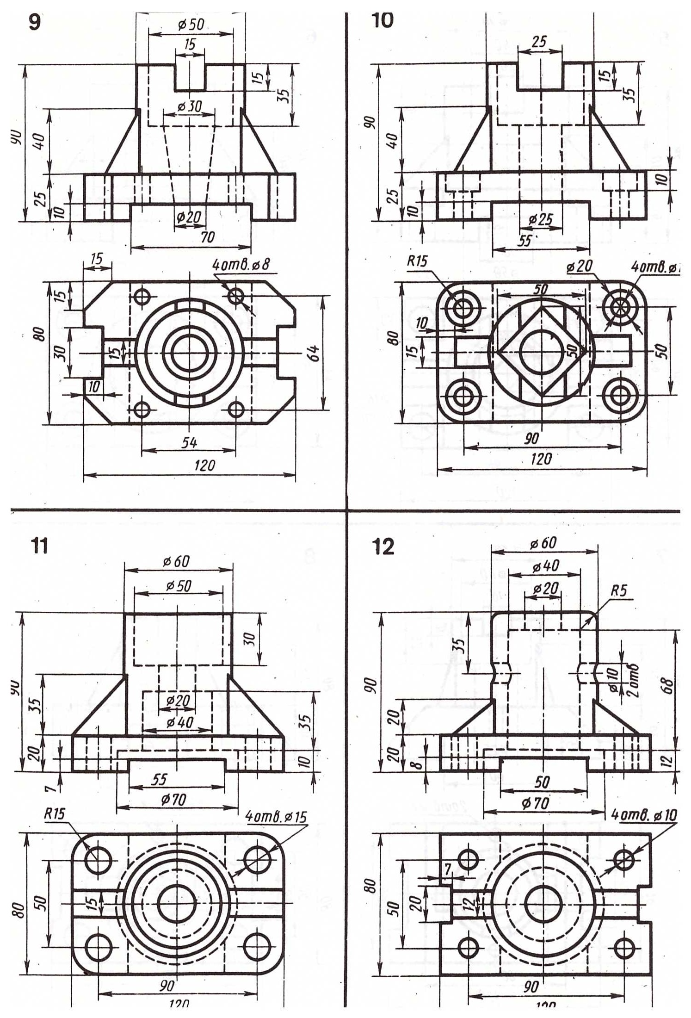
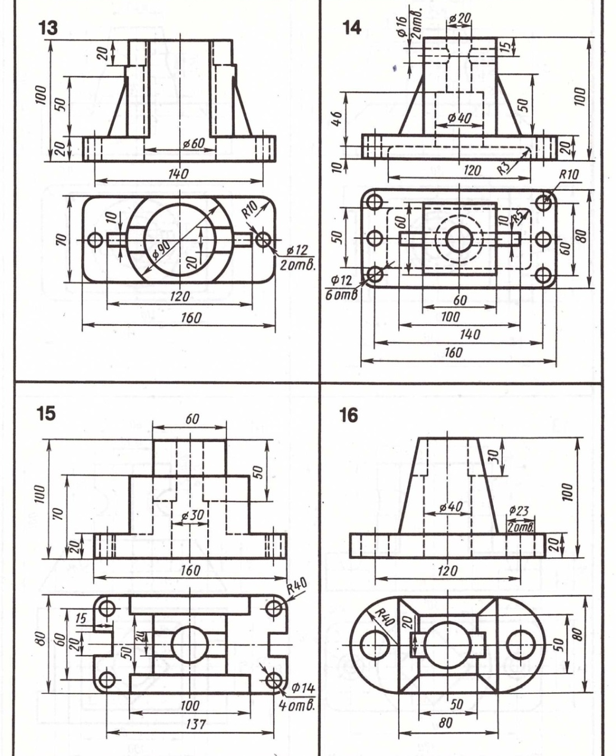

Учебное издание

Гафиятова Татьяна Петровна
кандидат экономических наук

Гафиятов Ильгиз Зиниятуллович
доктор экономических наук

Галимова Альбина Талгатовна
кандидат технических наук

КОМПЬЮТЕРНАЯ ГРАФИКА. КОМПАС-3D

УЧЕБНОЕ ПОСОБИЕ

Корректор Белова И.М.
Худ. редактор Федорова Л.Г.

Подписано в печать 16.04.2018.
Бумага писчая. Гарнитура Таймс.
Усл. печ. л. 5,4. Тираж 100.
Заказ №57.

НХТИ ФГБОУ ВО «КНИТУ»,
г. Нижнекамск, 423570, ул. 30 лет Победы, д. 5а.

